Serious games voor campagnes
  - Afstudeerverslag afstuderen

student | Krien Linnenbank
studentnummer | 1529543
cursus / code | Afstuderen Mediatechnologie / TEET-VMBACHEX-11
datum | 4 juli 2012

Serious games voor campagnes
  - Afstudeerverslag afstuderen

student | Krien Linnenbank
studentnummer | 1529543
cursus / code | Afstuderen Mediatechnologie / TEET-VMBACHEX-11
datum | 4 juli 2012
plaats | Harmelen
versie | versie 1.0
docentbegeleider  1e examinator | Abdelhak El Jazouli  Abdelhak El Jazouli
2e examinator | Jaap Beintema
Inhoudsopgave

Voorwoord 5
Inleiding 6
1 Mijn naam is Haas 8
2 Organisatie en werkwijze 9
2.1 Organisatie 9
2.2 Werkwijze 9
3 Project 10
3.1 Doelstelling 10
3.2 Opdracht 10
3.3 Productbeschrijving 11
3.4 Eisen en randvoorwaarden 11
3.5 Eindproducten 12
4 Analyse 14
4.1 Teekcontrol 14
4.2 Beeing – The Game 21
5 Ontwerp 26
5.1 Teekcontrol 26
5.2 Beeing – The Game 34
6 Realisatie 41
6.1 Teekcontrol 41
6.2 Beeing – The Game 43
7 Eindproduct 46
7.1 Resultaat 46
7.2 Evaluatie 47
7.3 Conclusie 48
7.4 Aanbevelingen 48
8 Proces en planning 49
8.1 Projectaanpak 49
8.2 Strokenplanning 50
8.3 Calculatie uren en kosten 50
8.4 Projectevaluatie 50
9 Reflectie 57
9.1 Reflectie technische competenties 57
9.2 Reflectie professionele competenties 58
9.3 Profielschets 59
Bronnen 61
Figuren 61
Afkortingen en begrippen 62
Bijlagen 63

Voorwoord

Dit document is gemaakt in opdracht van de Hogeschool Utrecht. Dit document is een rapport dat gemaakt dient te worden aan het eind van het afstuderen, het eindverslag. Deze rapportage is onderdeel van de afstudeerfase van de opleiding Mediatechnologie aan de Hogeschool Utrecht. De afstudeerfase vindt plaats in het laatste semester van het vierde studiejaar. Tijdens mijn afstudeerperiode ben ik in dienst bij, het in Amsterdam gevestigde, Mijn naam is Haas als Developer. Dit bedrijf houdt zich voornamelijk bezig met het maken van serious games voor kinderen van 3 tot 12 jaar. In dit verslag ligt de focus op alle technische taken die ik tijdens de afstudeerperiode heb uitgevoerd.

Inleiding

Opdracht
De opdracht bestaat uit het ontwerpen en realiseren van verschillende technische onderdelen van twee serious games bij Mijn naam is Haas. Mijn naam is Haas had van twee verschillende bedrijven de opdracht gekregen om een serious game te maken in een bepaald thema. Deze games werden ontwikkeld in een projectgroep van ongeveer zes mensen. Deze groep bestond uit twee tot drie game developers (drie bij de eerste game en twee bij de tweede game), een interaction designer, een grafisch ontwerper en een concept artist. Ik was zelf een van de developers.

De eerste serious game is een game met als thema tekenbeten. Deze game is gemaakt in opdracht van het Rijks Instituut voor Volksgezondheid en Milieu (RIVM_{[1]}). Het RIVM wilde een moderne methode hebben om informatie over tekenbeten te verspreiden. Dit is gedaan in de vorm van een serious game. Deze game moet bij kinderen meer aandacht genereren voor het controleren op tekenbeten en het moet de kinderen bewust maken op de gevaren van tekenbeten en de ziekte van Lyme. De game is gebruikt in de Week van de Teek. De Week van de Teek is een campagne van het RIVM om kinderen meer te leren over teken en de ziekte van Lyme. De Week van de Teek loopt van 26 maart t/m 1 april. Deze game heeft de naam Teek Control gekregen.

De tweede serious game heeft als thema bijen. Deze game is gemaakt in opdracht van Beeing, een onderdeel van The Tipping Point_{[2]}. Dit jaar is het jaar van de bij, een jaar waarin extra aandacht aan de Nederlandse bij wordt gegeven, want het gaat slecht met de Nederlandse bij. De bijensterfte is in Nederland veel te hoog en daarom wil Beeing dat er meer aandacht komt voor de bij. De game is onderdeel van een campagne om voor deze aandacht te zorgen en wordt gehouden in samenwerking met Appelsientje. De campagne staat gepland om van start te gaan in week 28, vanaf maandag 9 juli. Deze game heeft de naam Beeing – The Game gekregen.

Rol
Tijdens de gehele afstudeerperiode heb ik de rol van game developer vervuld. Dit houdt in dat ik medeverantwoordelijk was voor het technisch functioneren van de spellen. Hiervoor moest ik technische ontwerpen maken en implementeren voor de verschillende functionaliteiten van de games.

Leeswijzer
In dit document zijn er twee projecten beschreven, Teekcontrol en Beeing – The Game. Omdat beide projecten los van elkaar staan, zijn veel hoofdstukken en paragrafen opgedeeld in twee delen: een voor Teekcontrol en een voor Beeing – The Game.
In de tekst staan op verschillende plaatsen bronnen, afkortingen en begrippen. Deze bronnen, afkortingen en begrippen zijn samengevat in de respectievelijke hoofdstukken “Bronnen” en “Afkortingen en begrippen”. Referenties naar bronnen zijn tussen blokhaken in de tekst weergegeven, waarin de letters een afkorting van de naam van de schrijver is en het cijfer het jaar van publicatie is. Voorbeeld: [Matus11]. Afkortingen en begrippen zijn in de tekst met een cijfer tussen blokhaken in subscript weergegeven, waarbij het cijfer refereert naar het nummer in het hoofdstuk “Afkortingen en begrippen”. Voorbeeld: RIVM_{[1]}.

De hoofstukken van dit document zijn als volgt ingedeeld:
- 1 Mijn naam is Haas
Beschrijving van het bedrijf waar de afstudeerstage heeft plaatsgevonden.

- 2 Organisatie en werkwijze
Beschrijving van de organisatie van de projecten en op welke manier er wordt gewerkt.

- 3 Projecten
Uitgebreide beschrijving van de projecten.

- 4 Analyse
Een globaal overzicht van beide projecten en een analyse van de grootste ondervonden problemen.

- 5 Ontwerp
Uitleg van de technische ontwerpen van beide projecten.

- 6 Realisatie
Een beschrijving van de manier waarop is gewerkt.

- 7 Eindproduct
Beschrijving en evaluatie van de uiteindelijke eindproducten.

- 8 Proces en planning
Een beschrijving van de procesmatige aanpak van beide projecten en de planning.

- 9 Reflectie
Een evaluatie van de gehele afstudeerstage.

- Bronnen
Een lijst van gebruikte bronnen voor dit verslag.

- Figuren
Een lijst van alle gebruikte figuren in dit verslag.

- Afkortingen en begrippen
Een lijst van de gebruikte afkortingen en begrippen in dit verslag.

- Bijlagen
Alle toegevoegde bijlagen.

Mijn naam is Haas

Mijn naam is Haas is opgericht door Berend Weij, Sanneke Prins en Douwe-Sjoerd Boschman, drie gepassioneerde creatieve ontwerpers. Het bedrijf is oorspronkelijk opgericht om de gelijknamige productielijn verder te ontwikkelen. Met de Mijn naam is Haas productielijn leren kleuters de Nederlandse taal beter kennen op een speelse manier. De Mijn naam is Haas productielijn bestaat onder andere uit computerspellen op cd-rom, prentenboeken en een online speelomgeving ontwikkeld voor basisscholen om te gebruiken in de klas.
Buiten het werken aan de productielijn, neemt Mijn naam is Haas ook veel projecten aan van opdrachtgevers. Deze projecten zijn meestal het ontwikkelen van serious games. Een serious game is een spel dat leuk, maar ook leerzaam is.
Bij Mijn naam is Haas werken verschillende creatieve en technische mensen. Er zijn concept artists, graphic designers, interaction designers, animators en developers in dienst. Daarnaast werken ze veel samen met freelancers, bijvoorbeeld illustrators en muzikanten.

Organisatie en werkwijze

Organisatie
Voor beide projecten bleef de projectgroep hetzelfde. Deze bestond uit vaste krachten in dienst van Mijn naam is Haas en ingehuurde freelancers voor verschillende projectonderdelen waar dit nodig was, bijvoorbeeld animators en spraakacteurs. Voor het eerste project was er een illustrator, een animator en twee stemacteurs ingehuurd. Het eerste project werd geleid door Berend Weij. Het tweede project werd geleid door Sanneke Prins. Zij zorgden voor de organisatie en de planning van de projecten. Naast de rol van projectleider was Berend Weij ook de technisch directeur van beide projecten. Hij maakte de uiteindelijke beslissingen van welke technieken er gebruikt gaan worden en controleerde de gemaakte code op onder andere fouten en inconsistenties. Uiteraard schreef hij zelf ook code. De rol van art director was verdeeld over twee personen: Sanneke Prins en Douwe-Sjoerd Boschman. Zij kozen de graphische stijl van het project en bepaalden hoe alles eruit komt te zien.
Hieronder is een organogram van Mijn naam is Haas te zien.

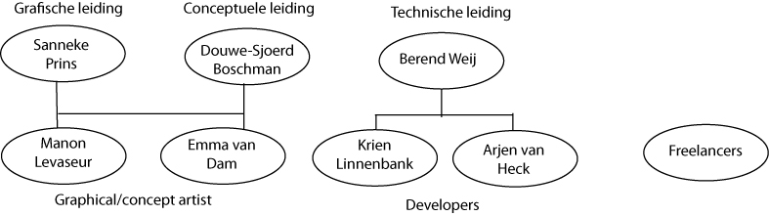
Figuur 2.1 – Organogram Mijn naam is Haas

Werkwijze
Aan beide projecten werd er full-time gewerkt. Een werkdag bestond uit acht uur plus een half uur pauze en begon tussen 9 en 10 uur ’s ochtends. Bij beide projecten werd er met SCRUM gewerkt. Dit houdt in dat er elke dag 15 minuten vergaderd werd over de stand van zaken in het project, de zogenaamde standup meeting. Door het gebruik van de SCRUM methode werden beide projecten opgedeeld in zogenaamde sprints. Elke sprint duurt 1 tot 3 weken. Aan het begin van elke sprint wordt er in een vergadering besproken wat er in de komende sprint allemaal gedaan gaat worden. Aan het eind van elke sprint vindt er een zogenaamde sprint retrospective plaats. Dit is een vergadering waarin elk projectlid zijn/haar resultaten van de afgelopen sprint aan de rest van de projectgroep laat zien. Ook wordt er besproken wat er, projectmatig gezien, goed ging tijdens de sprint of wat juist niet en welke verbeteringen en/of veranderingen er in het projectmatige proces ingevoerd moeten worden.
Bij elke sprint krijgt ieder projectlid een aantal deeltaken om tijdens die sprint aan te werken. Als een projectlid een deeltaak af heeft, wordt dit tijdens de standup meeting aan het begin van elke dag naar voren gebracht. Op deze manier is iedereen in de projectgroep op de hoogte van de voortgang van het project.

Project

Doelstelling
Achtergrond
De afstudeerstage bestond uit het maken van twee serious games in het bedrijf Mijn naam is Haas. Mijn naam is Haas had twee projecten aangenomen van twee verschillende opdrachtgevers. De eerste opdrachtgever was het Rijks Instituut voor Volksgezondheid en Milieu (RIVM). Het project had te maken met het verspreiden van informatie over tekenbeten en de ziekte van Lyme. Deze informatie werd eerst alleen in foldervorm verspreid via GGD’s en huisartsen. Het RIVM vond deze methode ouderwets en wilde een modernere manier voor het verspreiden deze informatie. Mijn naam is Haas heeft dit probleem aangepakt door het maken van een online serious game dat gebruik maakt van diverse sociale media.

De tweede opdrachtgever was het bedrijf Beeing_{[3]}. De huidige bijensterfte na de winter ligt momenteel op dertig procent, wat normaal zo rond de tien procent zou moeten liggen. Het gaat dus erg slecht met de bij in Nederland. Beeing vindt dat het tijd is om iets te doen aan dit probleem. Beeing wil het bijensterfteprobleem tegengaan, door iedere stadsbewoner bij te laten dragen aan het vergroten van de overlevingskans van bijen. Mijn naam is Haas heeft dit probleem aangepakt met een serious game die stadsbewoners aanzet om op eigen wijze bij te dragen aan de overlevingskans van de bijen.

Doelstelling
De afstudeerstage bestond uit twee verschillende projecten. Elk project had zijn eigen aparte onderwerp en heeft elk project zijn eigen doelstelling.

De doelstelling voor het eerste project is als volgt gedefinieerd:
- Het creëren van een dynamische racegame waar je ingame overal in Nederland kan spelen.
De doelstelling voor het tweede project is als volgt gedefinieerd:
- Het realiseren van de back-end van een real-time multiplayer game.

Opdracht
De opdracht bestaat uit het maken van verschillende technische onderdelen van twee serious games. De eerste serious game is gericht op kinderen van 8 tot 12 jaar en de tweede serious game is gericht op alle consumenten van Appelsientje.
Zoals eerder in de doelstelling was te lezen, gaat het eerste spel over tekenbeten en de ziekte van Lyme. In de game rijdt de speler als koerier over een landkaart in zijn of haar eigen buurt. De speler krijgt opdrachten om kinderen, die zojuist risico hebben gelopen op een tekenbeet, te wijzen op de noodzaak om een tekencheck te doen aan het eind van de dag. Zo’n risicogeval wordt een incident_{[4]} genoemd. De tijd tikt voorbij als de speler langs alle incidenten rijdt, zodat die mensen die avond nog gaan controleren op een mogelijke tekenbeet. Een teek moet namelijk binnen 24 uur verwijderd worden om er niet ziek van te worden. Aan het eind van de dag zie je het resultaat van je acties van die dag. Je ziet hoeveel mensen je hebt gewaarschuwd en hoeveel teken er gevonden zijn. Daarbij zie je ook waar een teek gevonden is: in de oksel, bilnaad, knieholte, etc. Een spel duurt ongeveer twee tot drie minuten. Teekcontrol is een dynamische game. In het spel moet de speler zijn/haar adres kunnen invoeren en vervolgens in zijn/haar buurt mensen kunnen waarschuwen voor teken. Het spel moet ingame in heel Nederland te spelen zijn.

De tweede serious game is een game met als thema bijen. Het is een real-time multiplayer game dat is te bespelen vanaf elke moderne webbrowser. Tijdens de campagne waar de game voor is gemaakt, worden er een aantal competities gehouden. Elke competitie duurt een week. Aan het eind van elke competitie krijgt de winnaar een prijs. In de game krijg je de controle over je eigen Beeing bij. Samen met tot maximaal drie andere spelers speel je in een speelveld met een aantal bloemen erin. Elke speler beweegt met zijn/haar bij over het scherm gevolgd door een aantal volgbijen. Deze volgbijen kunnen op bloemen geplaatst worden om nectar te verzamelen wat nectarpunten oplevert. De spelers strijden tegen elkaar om zoveel mogelijk nectar te verzamelen, want de verzamelde nectar wordt omgezet in bijen. Het is de bedoeling dat je als speler zoveel mogelijk bijen “genereert”, want het aantal bijen bepaalt je positie in de highscores van de competitie.

Productbeschrijving
Teek Control
De doelstelling van dit project is dat het een dynamische racegame moet zijn, waar je ingame overal in Nederland kan spelen. Dat betekent dat de landkaarten, waar de spelers op rijden en alle overige data dat hier vanaf hangt, voordat het spel begint moet worden opgehaald. Deze data moet dus ook in het spel worden verwerkt en omgezet naar een formaat waarmee het spel kan werken. Digitale kaartdata is namelijk vaak opgeslagen in geografische coördinaten (longitude – latitude). Hieruit komt voort dat de opdracht was voor dit project, het maken van een technisch ontwerp voor deze dataverwerking en om deze ontwerpen ook te implementeren.

Beeing – The Game
In het begin van dit project was het gameconcept nog niet concreet uitgewerkt. Er was nog geen beslissing genomen over hoe de gameplay er precies uit ging zien. Deze gameplay moest nog bedacht en getest worden. Om verschillende manieren van gameplay te testen, waren er technische prototypes nodig. Het maken van de technische prototypes was mijn taak. In deze prototypes moest de real-time multiplayer functionaliteit al verwerkt zijn om alle verschillende vormen van gameplay goed te testen. Toen het gameconcept concreet was geworden, kon er worden gewerkt aan de real-time multiplayer server. Het maken van de backend van deze server was mijn taak. Dit hield in, het ontwerpen en implementeren van een real-time multiplayer server voor de communicatie tussen de gameclients, het ontwerpen en implementeren van een database voor het opslaan van speldata en het ontwerpen en implementeren van een PHP webinterface voor het communiceren met de database.

Eisen en randvoorwaarden

Eisen

Klanteneisen
Teekcontrol
De klanteneisen voor Teekcontrol zijn als volgt gedefinieerd:
- De opdracht is af voor de Week van de Teek (26 maart t/m 1 april).
- Het spel is ingame overal in Nederland te spelen.
- De spelers kunnen zelf kiezen in welke plaats of wijk er gespeeld gaat worden.
- De privacy van de spelers moet gerespecteerd worden.
- De laadtijd van het spel mag niet te lang zijn.
- Het spel moet vloeiend lopen

Beeing – The game
De klanteneisen voor Beeing – The game zijn als volgt gedefinieerd:
- De opdracht is uiterlijk eind juni af.
- De game is onderdeel van het jaar van de bij campagne.
- De game is een real-time multiplayer game.
- De game is te bespelen vanaf elke moderne webbrowser.
- Het moet met veel mensen tegelijk online gespeeld kunnen worden.
- Alle data moet over een 100 Mbit lijn kunnen met een maximale bandbreedte van 6 TB per maand.
- Spelers kunnen hun scores opslaan.

Volgspecificaties
Teekcontrol
Uit de klanteneisen voor Teekcontrol zijn de volgende volgspecificaties gekomen:
- Om ervoor te zorgen dat het spel ingame overal in Nederland te spelen is, dienen alle adressen en al het kaartdata dynamisch te worden ingeladen vanaf online services.
- Alle adressen filteren op wijk, zodat er geen dubbele adressen worden laten zien
- Al het ontvangen kaartdata filteren op bruikbare wegen, zodat er bijvoorbeeld niet op snelwegen gereden kan worden, want een teekcontrole houden op de snelweg is geen slim idee.
- Alle benodigde data moet voor het spelen zijn ingeladen, zodat het spel niet hapert tijdens het spelen doordat er nog data moet worden opgehaald.
- Adresdata wordt alleen tijdelijk opgeslagen en alleen gebruikt om kaartdata op te halen, om zo de privacy van de spelers te waarborgen.
- Doordat het een dynamisch spel is en er dus externe data moet worden opgehaald, is een internetverbinding nodig om het spel te spelen.

Beeing – The Game
Uit de klanteneisen van Beeing – The Game zijn de volgende volgspecificaties gekomen:
- Het spel is gemaakt in Flash, zodat het is te bespelen vanaf elke moderne webbrowser.
- Alle clients lopen synchroon met elkaar om de real-time functionaliteit te waarborgen.
- Het dataverbruik van de server is zo laag mogelijk, om de bandbreedte van de server zo laag mogelijk te houden.
- Server is stabiel en kan weken lang draaien zonder vast te lopen of fouten te veroorzaken.
- De game is opgedeeld in competitieweken, waarbij elke competitie is in te stellen in de database.
- De backend van de game is makkelijk op te zetten en vraagt weinig onderhoud.
- De backend van de game bevat een database voor het opslaan van scores.

Bij beide projecten geldt overigens dat alle gemaakte ontwerpen duidelijk moeten zijn voor andere developers die er eventueel later nog mee aan de slag gaan. Alle geschreven code moet duidelijk leesbaar zijn en begrijpbaar zijn geschreven, zodat de code makkelijk is te onderhouden door developers.

Randvoorwaarden
Teekcontrol
Het Teekcontrol project liep van begin februari tot begin april.

Beeing – The Game
Een randvoorwaarde van de multiplayer server is dat het moet kunnen draaien op OpenSuse 12.1, want dit is het besturingssysteem van de machine waar het uiteindelijk op gaat draaien.
Het Beeing – The Game project ging van start na het Teekcontrol project , begin april en was eind juni afgerond.

Eindproducten
Het eindproduct voor het Teekcontrol project was de implementatie van de dataverwerking geïntegreerd in de game.

De eindproducten voor het Beeing – The Game project zijn als volgt:
- Alle gemaakte technische prototypes
- De resultaten van het onderzoek naar dataverbruik van de multiplayer server.
- De resultaten van het onderzoek naar de verschillende mogelijke technologieën van de multiplayer server.
- De implementatie van de real-time multiplayer server.
- De implementatie van de database.
- De implementatie van de PHP webinterface.

Analyse

Teekcontrol

Overview
In het begin van het eerste project waren al een aantal onderdelen van het project gemaakt. Het concrete gameconcept was volledig uitwerkt en er was al een keuze gemaakt over de technieken die gebruikt gaan worden om het spel te realiseren. Ook was er een globaal technisch flow ontwerp gemaakt, dat de flow van de programmatuur van het hele spel beschrijft.

In figuur 4.1 is een globaal technisch overzicht te zien van Teekcontrol. De opdracht voor dit project omvatte dataverwerking van de game, de groen uitgelichte elementen in figuur 4.1.
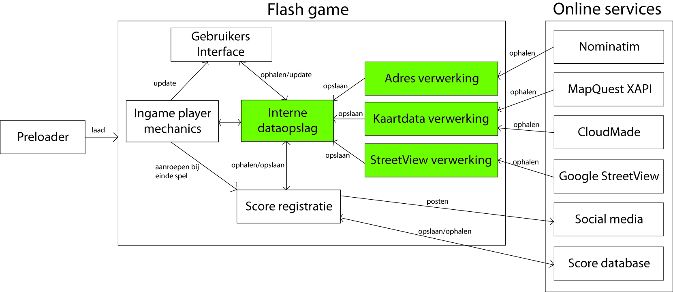
Figuur 4.1 – Globaal technisch overzicht Teekcontrol

Teekcontrol bestaat uit drie onderdelen: de preloader, de Flash game zelf en online services waar het spel gebruik van maakt.

Preloader
De preloader is een zeer kleine Flash applicatie dat maar een ding doet: het spel laden en starten. In de tussentijd dat het wordt geladen wordt er een laadbalk met achtergrond weergegeven, zodat de gebruiker weet dat het spel bezig is met laden. Als de SWF is gedownload, wordt de Flash game gestart en neemt die alle verdere taken over.

Flash game
Globaal gezien bestaat de Flash game uit de volgende onderdelen: ingame player mechanics, de gebruikers interface, score registratie en dataverwerking.
De ingame player mechanics zorgt voor de berekening van alle gebeurtenissen tijdens het spelen. Denk hierbij aan het verplaatsen van de speler of het genereren van een incident.
De gebruikers interface is er voor alle visuele elementen. Het zorgt ervoor dat alle knoppen, achtergronden, animaties en andere visuele elementen eruit zien naar behoren en werken zoals ervan wordt verwacht. In feite is de gebruikers interface, zoals hier beschreven, het gehele View onderdeel van het MVC model (zie paragraaf 5.1 voor meer informatie).
Het score registratie onderdeel wordt alleen in het begin en op het eind van een speelsessie gebruikt. Een speelsessie wordt gezien als het moment dat de speler daadwerkelijk aan het spelen is en dus niet in het menu zit. In het begin van een speelsessie worden de highscores binnengehaald en opgeslagen in de interne dataopslag van het spel. Aan het eind van een speelsessie wordt de behaalde score van de speler opgestuurd naar een externe score database en de nieuwe, eventueel geüpdate, highscores worden opgehaald en opgeslagen in de interne dataopslag, wat vervolgens door de gebruikers interface weer kan worden weergegeven.
Het dataverwerkingsonderdeel bestaat uit een aantal kleinere elementen. Er zijn drie losse elementen die verantwoordelijk zijn voor het ophalen en verwerken van hun eigen type data. Adres verwerking zorgt voor het ophalen van juiste adresgegevens. Het ontvangt een lijst van mogelijke adressen, filtert de geografische coördinaten uit deze lijst en slaat deze vervolgens op in de interne dataopslag. De kaartdata verwerking haalt alle kaartgegevens op aan de hand van het opgeslagen adres dat is verkregen via de adresverwerking. Denk hierbij aan een gerenderd plaatje van de kaart, de locaties van de wegen en de plaatsen van de natuur (grasvelden, bomen, etc.). Het StreetView verwerkingsonderdeel haalt de juiste plaatjes op van Google StreetView uit de opgevraagde straat.

Online services
De online services worden gebruikt om de dynamische data dat het spel nodig heeft op te halen. Onder de online services valt ook de social media en de scoredatabase, voor het respectievelijk posten behaalde scores en het opslaan van alle highscores.
Voor het ophalen van adresgegevens wordt Nominatim_{[5]} gebruikt. Nominatim is een service van OpenStreetMaps dat het mogelijk maakt om OpenStreetMaps te doorzoeken op naam en adres en om hiervan zogenaamde synthetische adressen_{[6]} te genereren. Dit zijn punten op een geografische kaart, waaraan een naam is gekoppeld. Zo’n naam kan dus een volledig adres zijn, maar ook bijvoorbeeld “Amsterdam centrum” of “Harmelen, Utrecht”. Op deze manier is het mogelijk om ingevoerde adressen om te zetten naar fysieke geografische coördinaten, welke weer gebruikt kunnen worden om de wegen- en natuurdata uit die omgeving op te halen. Dit ophalen van wegen- en natuurdata gebeurt door de XAPI_{[7]} service, gehost door MapQuest.
Via de XAPI service is het mogelijk om op te vragen waar de wegen en de natuur zich bevindt in een bepaald gebied. Dit kan bijvoorbeeld de woonwijk van een speler zijn. Deze informatie is nodig om de speler goed over de wegen te laten rijden.
CloudMade_{[8]} maakt het mogelijk om landkaarten in een eigen grafische stijl te laten renderen en deze gerenderde afbeeldingen te downloaden. Deze landkaarten worden in het spel gebruikt als achtergrond tijdens een speelsessie.
Google StreetView_{[9]} is een service van Google dat het mogelijk maakt om foto’s uit een straat op te vragen. Deze worden gebruikt in de animaties van de intro en ingame tijdens het verschijnen van incidenten.
Onder social media vallen Facebook, Hyves en Twitter. Deze media worden gebruikt om gebruikers de mogelijkheid te geven hun resultaten te delen en hun vrienden uit te dagen om Teekcontrol te gaan spelen.
In de score database worden alle scores opgeslagen. Deze kunnen vervolgens weer worden opgehaald om te worden weergegeven in het spel.

Door gebruik te maken van de hierboven genoemde online services is het mogelijk geweest om het spel de dynamiek te geven dat ervan werd geëist in de doelstelling (zie par. 3.1). De groene dataverwerkingselementen uit figuur 4.1 maken dit mogelijk door de ontvangen dynamische data te filteren en om te zetten in een formaat waarmee verder gewerkt kan worden.

Analyse
Tijdens het werken aan het project kwamen er bij elk onderdeel wel problemen voor. Hieronder is te lezen welke problemen zich voordeden en hoe deze zijn opgelost. Als laatste is er te lezen hoe er is geverifieerd dat de onderdelen die ik heb gemaakt, ook werkten zoals ze horen te werken.

Adresverwerking
Een probleem dat zich bij de adresverwerking voordeed, is dat er soms meerdere adressen uit dezelfde straat werden terug gegeven door Nominatim. Omdat het spel op wijkniveau werkt, is die precisie op straat helemaal niet nodig. Eén adres per straat is genoeg. De dubbele adressen per straat moesten er dus uitgefilterd worden. Na wat onderzoek bleek dat er vanuit Nominatim ook veel “verkeerde” adressen binnen kwamen. Onder de adressen zaten namelijk ook snelwegen en juridische grenzen van dorpen en steden. Deze werden eruit gefilterd door wat extra checks in te bouwen in de functie die de inkomende data parst. Door het wegfilteren van deze adressen bleek ook dat, na enig testen, de dubbele adressen verdwenen waren. Daarmee waren dus twee problemen in een keer opgelost.
Even ter verduidelijking: de adressen waarover hierboven gesproken is, zijn de synthetische adressen gegenereerd door Nominatim.

Kaartdata verwerking
Geografische coördinaten omzetten naar Cartesische coördinaten
Het eerste probleem dat optrad bij het verwerken van de kaartdata was dat de ontvangen data van de XAPI service was opgeslagen als punten op een geografische kaart. In feite waren het dus coördinaten op de wereldkaart. Doordat geografische coördinaten worden teruggegeven is het bekend waar op de wereld de punten zich bevinden. Echter, als deze punten op het beeldscherm getoond moeten worden, zullen deze coördinaten moeten worden omgezet in Cartesische coördinaten waarmee het beeldscherm en ook Flash werkt. Dit probleem stapsgewijs op te lossen door eerst de coördinaten van het adres te pakken dat is teruggegeven door Nominatim. Vervolgens zijn de coördinaten nodig van de randen van een vast gebied om deze coördinaten, de bounding box. Om deze coördinaten te vinden zal wiskunde moeten worden toegepast, want we hebben te maken met een bol, de aarde. De aarde is weliswaar geen perfecte bol, maar voor deze berekening bleek het genoeg te zijn om hier wel vanuit te gaan. De bounding box die in het spel is gebruikt is 500m hoog en breed. Na enig onderzoek is er een methode gevonden om deze berekeningen te kunnen maken [Matus11]. Voor het berekenen van alle longitude en latitude coördinaten van de randen is het berekenen van de latitude vrij simpel. Omdat de latitude coördinaten zich op grootcirkels van de aarde bevinden, is het genoeg om het hoekverschil tussen de rand en het middenpunt te nemen en dit bij de latitude van het middenpunt op te tellen. Als r met hoek r = α de hoek tussen het middenpunt en de top van de bounding box op een bol voorstelt, dan is de latitude van de top en voor de onderkant:

Lat_{top} = Lat_{midden} + r
Lat_{onder} = Lat_{midden} – r

Het berekenen van de longitude is helaas niet op deze manier te berekenen, omdat longitude coördinaten zich op kleincirkels bevinden. Het verschil tussen twee longitude coördinaten is te berekenen met de volgende formule:

ΔLon = arcsin( sin(r) / cos(Lat) )

Waarbij r de hoek tussen de twee punten is (zoals bij latitude) en Lat de latitude is waarop de twee longitude coördinaten zich bevinden.

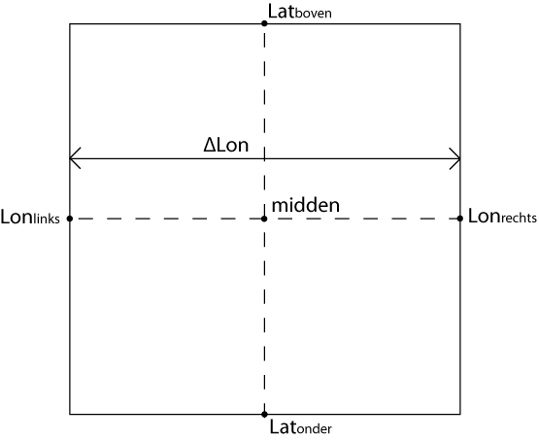
Figuur 4.2 – Bounding box

Al deze berekeningen geven de coördinaten van de randen van de bounding box, zoals in figuur 4.2 te zien is. De manier waarop uiteindelijk vanaf hier van geografische coördinaten naar Cartesische coördinaten is gegaan is met behulp van verhoudingen. De verhouding van het om te zetten punt naar de randen van de bounding box is te gebruiken om een Cartesisch punt te berekenen dat dezelfde verhoudingen heeft met het speelscherm en dus op exact de juiste plek op het scherm staat. Om dit te bereiken zijn de afmetingen van de bounding box nodig. De afstand tussen twee punten op een bol is te berekenen met behulp van de Haversine formule [Haver12].

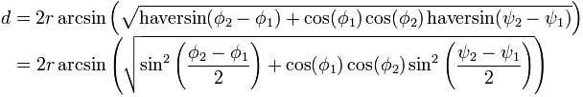

Waarbij:
- d is de afstand tussen de twee punten op een grootcirkel
- r is de radius van de bol
- Φ₁ en Φ₂ zijn de latitude van de twee punten
- Ψ₁ en Ψ₂ zijn de longitude van de twee punten

Nadat de afmetingen van de bounding box berekend zijn, kan ook de afstand van het om te zetten punt tot de bovenkant en de linkerkant van de bounding box worden berekent. Als deze waarden bekend zijn, is de verhouding te berekenen tussen de afstand van het punt tot de randen en de grootte van de bounding box. Omdat de afmetingen van het speelveld bekend zijn, is met behulp van de zojuist berekende verhoudingen de exacte lokatie van het punt op het scherm uit te rekenen.

X = (pointWidth / mapWidth) * stageWidth
Y = ((mapHeight - pointHeight) / mapHeight) * stageHeight

Waarbij:
- pointWidth en pointHeight zijn de afstanden tussen het punt en de randen van de bounding box
- mapWidth en mapHeight zijn de afmetingen van de bounding box
- stageWidth en stageHeight zijn de afmetingen van het speelveld

Kaartdata filteren
Een probleem met de inkomende kaartdata was dat er veel redundante informatie werd meegestuurd. Met bijvoorbeeld de wegendata werd ook data meegestuurd dat beschrijvingen gaf van restaurants die in de buurt waren of wegen die we niet konden gebruiken, zoals snelwegen (een tekencontrole doen op de snelweg is geen goed idee). Deze data moest er dus worden uitgefilterd. Gelukkig heeft de XAPI service een functie waarin is aan te geven data je wel of niet wilt ontvangen. Op de wiki site van XAPI staat precies beschreven op welke typen data is te filteren [XAPI12]. Hierdoor kon er precies worden aangegeven welke data er opgevraagd moest worden en welke niet.

Wegen buiten het scherm weg halen
Omdat het speelveld rond is en de bounding box voor het ophalen van de kaartdata vierkant is, kwam het redelijk vaak voor dat er wegen het speelveld uit liepen. Hierdoor kon de speler het speelveld uitrijden, wat natuurlijk niet de bedoeling is.
Als eerste werd een functie geschreven om uitstekende wegen uit het spel te filteren. Deze functie zoekt wegen op die op de rand van het speelveld liggen en dus er dus half binnen liggen en er half buiten. Vervolgens wordt de verbinding verbroken tussen het punt dat binnen het speelveld ligt en het punt dat er buiten ligt. Hierdoor kan de speler niet meer het veld uit rijden, omdat de wegen worden opgeslagen als losse punten die een relatie (verbinding) hebben met omliggende punten. Door deze relaties weet het spel waar het volgende punt op de weg ligt en kan het de speler tussen deze punten laten bewegen, zodat het lijkt alsof de speler over de wegen rijdt. Deze relaties zijn echter eenzijdig, wat betekent dat als punt A een relatie met punt B heeft, maar punt B geen relatie heeft met punt A, de speler alleen van punt A naar B kan reizen en dus niet terug kan.
Dit lost het probleem op dat spelers het speelveld kunnen uitrijden, maar het zorgt wel meteen voor twee nieuwe problemen. Het eerste probleem is dat er onbereikbare wegen overblijven die buiten het speelveld liggen. Op elke weg in het spel kunnen namelijk incidenten voorkomen. Als die onbereikbare wegen niet verwijderd worden, is het mogelijk dat er een incident op een plek verschijnt waar de speler niet kan komen. Het is dus belangrijk dat de speler ook daadwerkelijk bij zo’n incident kan komen en dat het incident ook in het speelveld verschijnt. Deze onbereikbare wegen zijn eruit gefilterd op een vrij simpele, maar effectieve manier. Er is een recursieve functie geschreven die vanaf het startpunt van de speler alle wegen en hun relaties afloopt en opslaat in een lijst. Deze recursie loopt door totdat alle bereikbare wegen vanaf het startpunt zijn opgeslagen in de lijst. Wat er overblijft is een lijst van wegen die allemaal door de speler bereikbaar zijn. In figuur 4.3 is deze methode schematisch weergegeven.

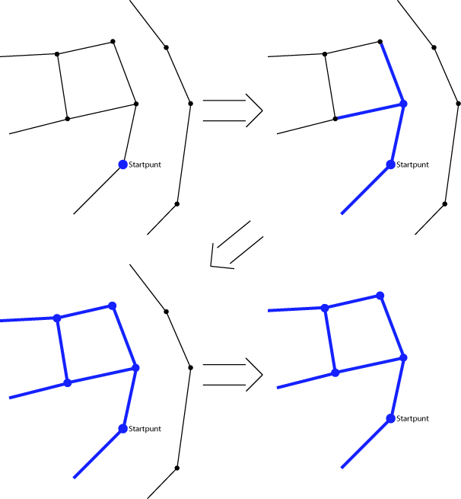
Figuur 4.3 – Onbereikbare wegen verwijderen

Het tweede probleem dat ontstaat bij het verbreken van de relaties is dat er hele stukken wegen in het speelveld kunnen wegvallen. Dit kan voorkomen bij hele lange wegen, waarbij het ene punt ver binnen het speelveld staat en de andere er net buiten. Dit zorgt ervoor dat hele stukken wegen wegvallen, zoals weergegeven in figuur 4.4, waarvan je het eigenlijk niet verwacht. N.B.: het speelveld van het spel is rond. De grote cirkels in de figuren geven dus het speelveld van het spel aan.

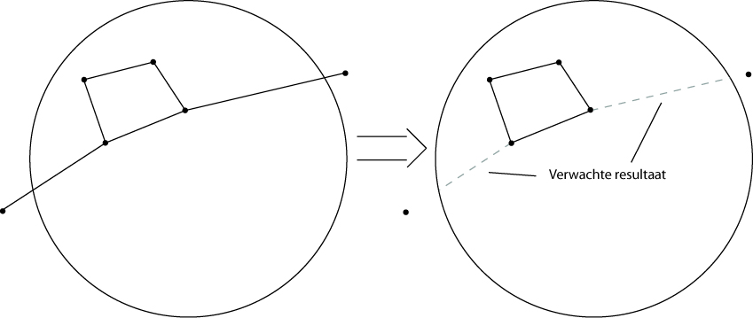
Figuur 4.4 – Verbreken van relaties in wegen

Dit is natuurlijk niet de bedoeling, want dit kan ervoor zorgen dat de speler op grote delen van het speelveld niet kan komen, terwijl hij/zij hier wel vanuit gaat dat dit kan. Er zijn uiteraard meerdere methodes om dit probleem op te lossen. Zo kan je bijvoorbeeld in plaats van het verbreken van de relatie met het punt dat binnen het speelveld staat en het punt dat er buiten staat, het punt dat buiten het veld staat verplaatsen naar het snijpunt van de weg met de rand van het speelveld. Dit geeft echter problemen als het punt dat buiten het speelveld staat meerdere relaties heeft met punten binnen het speelveld, zoals is weergegeven in figuur 4.5.

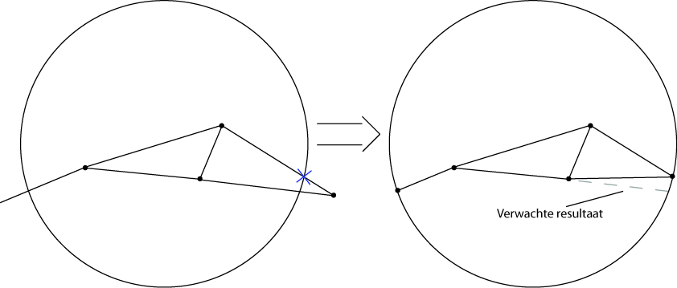
Figuur 4.5 – Punt verplaatsen naar snijpunt

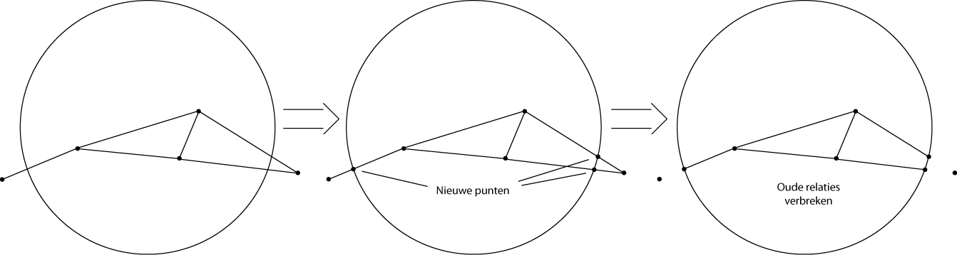
Een andere en ook praktischere oplossing is het genereren van nieuwe punten op de snijpunten van de wegen met de rand van het speelveld. Vervolgens wordt in de relatie van het punt binnen het speelveld met het punt buiten het speelveld, het punt buiten het speelveld vervangen door het nieuwe gegenereerde punt op de rand van het speelveld. Als hierna het onbereikbare-wegen-verwijderen algoritme van hierboven wordt gedraaid, worden alleen de delen van de wegen die zich daadwerkelijk buiten het speelveld bevinden verwijderd. In figuur 4.6 is deze methode schematisch weergegeven.

Figuur 4.6 – Nieuwe punten genereren

Door het oplossen van deze problemen is ervoor gezorgd dat de spelers niet het speelveld uit kunnen rijden.

StreetView verwerking
Het nadeel van Google StreetView is dat niet elke straat in Nederland gefotografeerd is. Het kan dus voorkomen dat een foto van een straat niet beschikbaar is. In zulke gevallen stuurt StreetView een standaard grijs plaatje, waarop staat dat er op die lokatie geen foto beschikbaar is. Dit plaatje breekt echter de grafische stijl van het spel en brengt de speler in verwarring. Een simpele oplossing voor dit probleem is om deze lokatie niet beschikbaar te maken om in te spelen. Dit zorgt er wel voor dat een onbekend aantal plaatsen in Nederland niet speelbaar zijn, omdat er een of meerdere straten niet beschikbaar zijn in StreetView. Het spreekt voor zichzelf dat dit geen goede oplossing is, omdat dan mogelijk veel spelers niet in hun wijk kunnen spelen. Er is gekozen om dit probleem op een andere manier op te lossen, door de grijze plaatjes te vervangen door een ander standaard plaatje dat een generieke straat laat zien, getekend in de stijl van het spel. Zo kunnen de spelers toch in hun wijk spelen (weliswaar zonder enkele StreetView foto’s) en wordt de grafische stijl van het spel niet gebroken door een grijs plaatje.
De eerste methode die is bedacht om de grijze plaatjes te herkennen, was door te kijken naar de pixelwaardes van de rij pixels in het plaatje. Als die pixels allemaal precies dezelfde kleur hebben, is de kans groot dat het ontvangen plaatje geen foto is, maar een kunstmatig gemaakt plaatje. In zo’n geval kan het plaatsvervangend plaatje gebruikt worden. In theorie zou dit goed moeten werken. Dit deed het echter niet, omdat de StreetView plaatjes van een externe lokatie worden geladen en dan mag het programma door beveiligingsredenen in Flash niet bij de pixeldata van het plaatje komen. Wat wel toegestaan is om uit te lezen is de grootte van het bestand. Als een foto niet beschikbaar is, stuurt Google StreetView steeds hetzelfde grijze plaatje. Deze heeft dus ook steeds dezelfde grootte. Door te kijken naar de grootte van het inkomende plaatje zijn deze grijze plaatjes er dus uit te filteren. In een enkel geval kan het voorkomen dat toevallig een foto precies dezelfde grootte heeft als het grijze plaatje. Deze kans is echter erg klein en in het geval dat het wel zo is, wordt dit niet opgemerkt door de speler, omdat het plaatsvervangende plaatje dan wordt laten zien en de speler gewoon door kan spelen.

Beeing – The Game

Overzicht
De backend van het tweede project bestaat uit twee delen: een real-time multiplayer server en een database met bijbehorende php webinterface. Er wordt gebruikt gemaakt van een aantal technologieën.
De real-time multiplayer server maakt gebruik van de Reddwarf server_{[10]}. Dit is een open-source community project dat is voortgekomen uit het Darkstar project van Sun. De Reddwarf server (en dus ook het Darkstar project) is een schaalbare server gemaakt voor low latency applicaties. Dit houdt in dat de Reddwarf server uitbreidbaar is en ook geschikt is om te dienen als real-time multiplayer server. De code die geschreven wordt om de Reddwarf server uit te breiden, wordt een Reddwarf applicatie genoemd.
De php webinterface voor de database draait op een CodeIgniter_{[11]}, een webapplicatie framework geschreven in PHP. Met behulp van deze webinterface kan de frontend van het spel (de client applicatie) data opslaan in de database en ook weer opvragen. Als onderdeel van de php webinterface is er ook een statistiekenpagina gemaakt om tussentijdse resultaten van de campagne te zien. In deze pagina komen grafieken voor die dynamisch worden gerendered met behulp van JPGraph. JPGraph is een PHP library die het mogelijk maakt om dynamisch grafieken te laten tekenen in PHP.
Merk op dat alleen de statistiekenpagina een grafische interface heeft. Het gedeelte van de PHP webinterface dat communiceerd met de database is alleen aan te spreken via code.

In het begin van de ontwikkeling van de backend waren er twee onderzoeken gedaan. Het eerste onderzoek was een haalbaarheidsonderzoek met betrekking tot het dataverbruik van real-time multiplayer server. Het tweede onderzoek was een onderzoek naar welke verschillende technologieën gebruikt konden worden voor het runnen van een real-time multiplayer server. In de analyse van Beeing – The Game, paragraaf 4.2.2, wordt er op deze twee onderzoeken verder ingegaan.

Beeing – The Game bestaat uit een frontend en een backend. De frontend van de game is een Flash client applicatie. Dit is waar de gebruiker mee speelt en bevat dus ook de gehele gameplay code. De backend van de game bevat drie onderdelen: een real-time multiplayer server (Reddwarf server), een database en een php webinterface voor deze database. In figuur 4.7 is te zien hoe de relaties tussen deze onderdelen zijn.

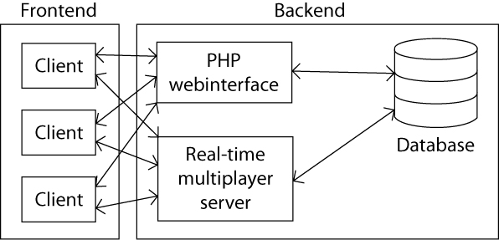
Figuur 4.7 – Relaties componenten Beeing – The Game

Alle ingame communicatie tussen de verschillende clients gaat via de Reddwarf server. De clients verbinden met de Reddwarf server en communiceren ook via deze server met elkaar. De database wordt gebruikt voor de opslag van gebruikersgegevens, campagne-instellingen en speelstatistieken. Via de PHP webinterface kunnen de clients gebruikersgegevens opslaan (denk aan inloggegevens, scores, etc). De Reddwarf server heeft een directe verbinding met de database om zo snel speelstatistieken te kunnen opslaan. Hieronder valt onder andere het aantal unieke spelers per dag en het aantal gespeelde speelsessies.

De koppeling met de doelstelling van dit project is erg duidelijk. Door het ontwerpen en implementeren van de real-time multiplayer server, de database en de PHP webinterface is de backend van de game gerealiseerd.

Analyse

Prototypes
In het begin van het project moesten er een aantal prototypes gemaakt worden om verschillende gameconcepten te testen. Het was de bedoeling dat de verschillende ideeën zo snel mogelijk getest konden worden. Ook moesten alle prototypes al wel in real-time multiplayer te spelen zijn. Omdat het hier nog over prototypes ging, was het niet belangrijk welke technologieën er gebruikt gingen worden om deze prototypes te realiseren. Daarom is ervoor gekozen om met bekende technologiën te werken voor zowel de frontend als de backend. De frontend van de prototypes is geschreven in ActionScript 3.0 en de backend van de prototypes was een SmartFox server applicatie draaiend op Windows 7.

Genereren van het speelveld
In veel van de eerdere prototypes werd er gebruik gemaakt van een speelveld. Dit speelveld (grid) bestond uit hexagonen dat was opgesteld als een honingraat. Zie figuur 4.8 voor een voorbeeld van een van de vele gemaakte prototypes.

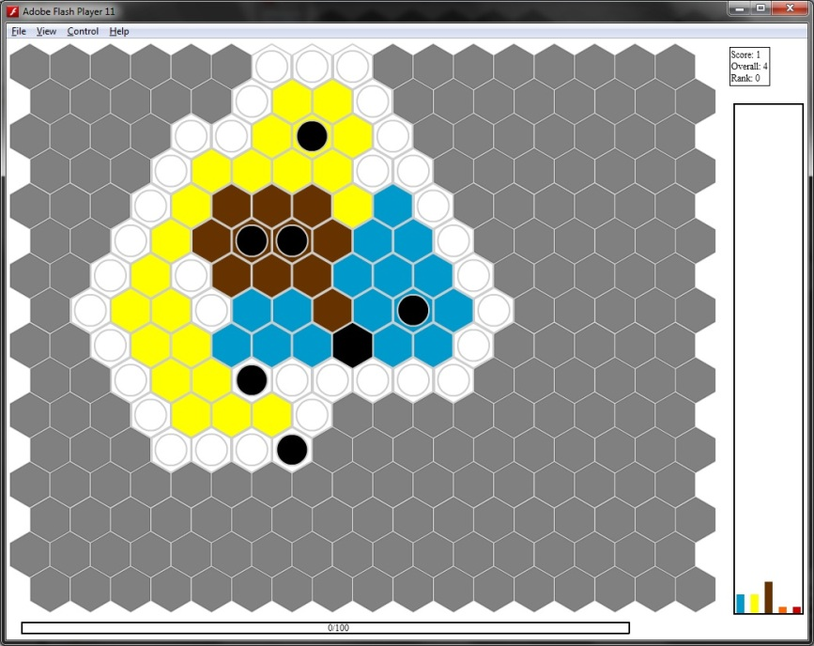
Figuur 4.8 – Prototype Beeing - The Game

In veel van de prototypes was het nodig dat de speler op het grid kon klikken en dat er dan iets met de omliggende hexagonen gebeurde. Elk hexagon in het grid moest dus weten wie zijn buren waren. Omdat de afmetingen van het grid per prototype wel eens wilde veranderen en het gewoon simpelweg niet te doen is om voor elke hexagon zijn buren aan te wijzen, had ik een algoritme geschreven dat het grid dynamisch kon genereren. Dit algoritme werkte op de volgende manier.
Als eerste wordt een lijst gemaakt en gevuld met nieuwe hexagonen. Vervolgens worden de hexagonen in een honingraatpatroon op het scherm gepositioneerd. De hexagonen staan nu weliswaar al wel naast elkaar, maar ze weten nog niet van elkaars bestaan af. In elk hexagon wordt een lijstje opgeslagen van zijn directe buren. Om dit lijstje te vullen, is er inspiratie opgedaan uit een beeldverwerkingstechniek. Bij discrete convolutie wordt er een convolutiekernel over elke pixel in een plaatje gelegd om de nieuwe waarde van deze pixel uit te rekenen. Op een soortgelijke manier wordt er in de prototypes de buren van elk hexagon opgezocht. De kernel, zoals is te zien in figuur 4.10, wordt over elk hexagon gelegd. Alle hexagonen die zich onder de kernel bevinden, zijn buren van het middelste hexagon. Op deze manier kan bij elk hexagon zijn buren worden geregistreerd. In figuur 4.9 is deze methode schematisch weergegeven.

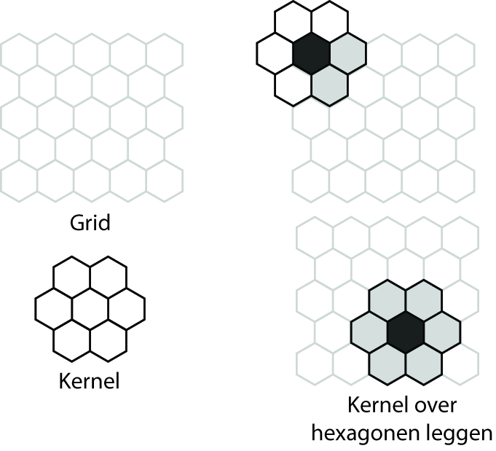
Figuur 4.9 – Registreren van hexagon buren

Real-time multiplayer server
Dataverbruik onderzoek
In het begin van het project, tussen het maken van de prototypes dor, was er een haalbaarheidsonderzoek gedaan naar het mogelijke dataverbruik van de real-time multiplayer server. Hoewel er tijdens dit onderzoek is uitgegaan van een oud gameconcept, geeft het wel aan wat het ongeveer verwachte dataverbruik per maand is en of dit haalbaar is met de lijn die beschikbaar is voor dit spel. Het onderzoek is als volgt aangepakt. Eerst werd er berekend hoeveel geheugen er nodig is voor het opslaan van het hele speelgrid. Dit zijn allemaal redelijk ruwe berekeningen, dus er is wel wat rekening gehouden met het efficiënt opslaan van de data, maar de nadruk lag hier niet op. Vervolgens werd er berekend hoeveel bandbreedte er nodig is voor een update in het grid (een verandering in een of meerdere hexagonen) en hoeveel van deze updates er per seconde verstuurd kunnen worden. Dit werd gedaan voor drie verschillende manieren van updaten. Bij de eerste manier wordt elke veranderde hexagon apart in zijn eigen update verstuurd. De tweede manier is meerdere veranderde hexagonen per bericht versturen, waarbij elke veranderde hexagon in de update apart wordt beschreven. De derde manier is met behulp van run-length encoding, waarbij veranderde hexagonen met dezelfde kleur worden geteld en vervolgens het aantal hexagonen met die kleur wordt verstuurd in de update. Nu er een schatting was van hoeveel updates er per seconde verstuurd kunnen worden, was er ook een schatting te maken wat het dataverbruik van de server zal zijn en ook hoeveel bandbreedte er per update manier nodig is en of de lijn die voor de game beschikbaar is dit aankan. Zie bijlage A voor alle berekeningen en resultaten.

Technologie real-time multiplayer server onderzoek
Tijdens het ontwikkelen van het gameconcept moest er ook al nagedacht worden over op welke technologie de real-time multiplayer server zou gaan draaien. Er stond al vast dat het besturingssysteem waar de server applicatie op zou gaan draaien OpenSuse 12 was, maar over de technologie van de server applicatie zelf was nog geen keuze gemaakt. Om hierover de juiste keuze te kunnen maken, moest er eerst een onderzoek worden gedaan naar alle mogelijkheden die beschikbaar waren voor dit project. Hierbij moest rekening worden gehouden met budget, complexiteit, documentatie en ondersteuning bij problemen. De uiteindelijke beslissing van welke technologie er gebruikt ging worden, werd gedaan door de technische leiding, Berend Weij. Ik had hierover alleen een adviserende rol richting Berend Weij.
Er is naar verschillende technologieën gekeken. Als eerste is er gekeken naar de multiplayer functionaliteiten van Flash. Zo is er een experimentele Peer-to-Peer functionaliteit in alle Flash players vanaf versie 10. De Flash applicaties verbinden dan direct met elkaar via het IP adres van de computer waar het op draait. Uit een aantal testen met prototypes bleek echter dat deze Peer-to-Peer functionaliteit niet geschikt was voor het ondersteunen van een real-time multiplayer game. Er zat een grote vertraging tussen het versturen van berichten en het ontvangen ervan. Er was nog een alternatief voor het direct met elkaar verbinden via een IP adres, dat was door gebruik te maken van Adobe Cirrus. Adobe Cirrus is een service, waarmee Flash applicaties zich met elkaar kunnen verbinden via het door Adobe ontwikkelde Real Time Media Flow Protocol (RTMFP_{[12]}). Uit tests met prototypes bleek dat deze technologie snel genoeg was voor het ondersteunen van een real-time multiplayer game. Toch was het niet aan te raden om deze technologie te gebruiken aangezien de Adobe Cirrus service nog in een beta fase zat en Adobe het recht had om op elk gewenst moment de stekker uit Cirrus te trekken. Dat zou rampzalig zijn voor een commercieel product, zoals bij Beeing – The Game.
Een andere technologie die gebruik maakt van Flash is de SmartFox server. De SmartFox server is een commercieel multiplayer platform dat snelle communicatie tussen Flash applicaties mogelijk maakt en dus goed geschikt is voor het bieden van real-time multiplayer functionaliteit. Het was echter veel te duur voor het budget dat er voor dit project beschikbaar was en viel dus vrij snel af.
Cocos2D-X is een cross-platform 2D game engine gemaakt voor mobiele apparaten (denk aan Android, iOS, Windows Phone 7). Het is een open-source community project dat erg actief is en goed ondersteunt. Het nadeel is, is dat deze technologie meer is gefocust op de frontend van games dan op de backend. Hetzelfde geldt voor Cocos2D Javascript. Dit is in feite dezelfde game engine als Cocos2D-X, maar dan geschreven in javascript.
Een redelijk nieuwe technologie is HTML5 in combinatie met WebSockets. HTML5 is de nieuwe standaard voor HTML en maakt het mogelijk om games in de webbrowser te spelen zonder een plugin te hoeven downloaden. WebSocket, ontwikkeld als deel van HTML5, maakt het mogelijk om full-duplex communicatie te hebben over een enkele TCP verbinding. Dit is erg handig voor real-time multiplayer games, waar veel tegelijk gecommuniceerd moet worden.
Als laatste is er gekeken naar de Reddwarf Server. De Reddwarf server is, zoals al eerder aangegeven een open-source community project dat is voortgekomen uit het Darkstar project van Sun. De Reddwarf server is open-source en dus gratis te gebruiken. Het is goed uitbreidbaar, is goed gedocumenteerd en heeft een goed gevuld forum waar veel vragen en problemen in de Reddwarf community zijn beantwoord en opgelost. Tevens is de Reddwarf server geschreven in Java, wat het ook cross-platform maakt. Voor de Reddwarf server zijn er client API’s (voor de frontend) beschikbaar in Java, C en ActionScript 3.0.
Na het voorleggen van de resultaten aan Berend Weij is er door hem besloten om voor de frontend Flash te gebruiken en voor de backend de Reddwarf server. De redenen hiervoor zijn de goede documentatie van de Reddwarf server en het feit dat het open-source en cross-platform is. Er is voor Flash gekozen, omdat er zoveel mogelijk mensen het spel moeten kunnen spelen en er is een ActionScript 3.0 client API beschikbaar voor de Reddwarf server. Zie bijlage B voor de uiteindelijke resultaten van dit onderzoek.

Genereren en plaatsen van bloemen
In Beeing – The Game staan er in elke speelsessie bloemen in het scherm. Deze bloemen moeten voor elke speler hetzelfde zijn en op dezelfde plaats in het veld staan. Er is daarom besloten om deze bloemen door de Reddwarf server te laten genereren.

Als eerste worden alle bloemen gecreëerd. Het aantal te plaatsen is een willekeurig getal van 4 tot en met 10. De bloemkernen worden zo verdeeld dat elke bloem minimaal 1 kern heeft en maximaal het aantal nog te verdelen kernen min het aantal nog te creëren bloemen plus 1. Voorbeeld: Bij 4 spelers in het spel zijn er 20 bloemkernen te verdelen. Stel er gaan 4 bloemen geplaatst worden, dan kan de eerste bloem tussen de 1 en 17 bloemkernen hebben (20 – 4 + 1). Als de eerste bloem ook daadwerkelijk 17 kernen pakt, dan zijn er nog maar 3 kernen over en kunnen de volgende 3 bloemen elk maar 1 bloemkern hebben. Nadat een bloem zijn kernen heeft gepakt, genereert het een willekeurig aantal blaadjes met minimaal een blad per bloemkern.
De bloemen zijn nu klaar om geplaatst te worden. De bloemen moeten geplaatst worden in een grid van 39 cellen breed en 24 cellen hoog en de bloemen mogen elkaar niet overlappen. Om ervoor te zorgen dat de bloemen elkaar niet overlappen, houdt elke al geplaatste bloem een lijst bij van celindexen die door de bloem bezet zijn. Het speelveld wordt namelijk opgeslagen als een lijst van celindexen lopend van links naar rechts, van boven naar beneden. Tijdens het plaatsen van de bloemen wordt er een lijst van celindexen bijgehouden, dat aangeeft welke plaatsen nog vrij zijn. Om een bloem te plaatsen, wordt er een willekeurige positie uit de lijst van celindexen gepakt, waar de bloem vervolgens op geplaatst wordt. Na het plaatsen van de bloem genereert de bloem een lijst van celindexen, het profiel van de bloem, die bezet zijn door die bloem. Dit bloemenprofiel wordt van de lijst van vrije celindexen afgetrokken, zodat bij het plaatsen van de volgende bloem bekend is welke posities er nog over zijn. Het bloemprofiel is altijd iets groter dan de bloem zelf, om er zeker van te zijn dat er geen overlap is. Het plaatsen van de bloemen is schematisch weergegeven in figuur 4.10.

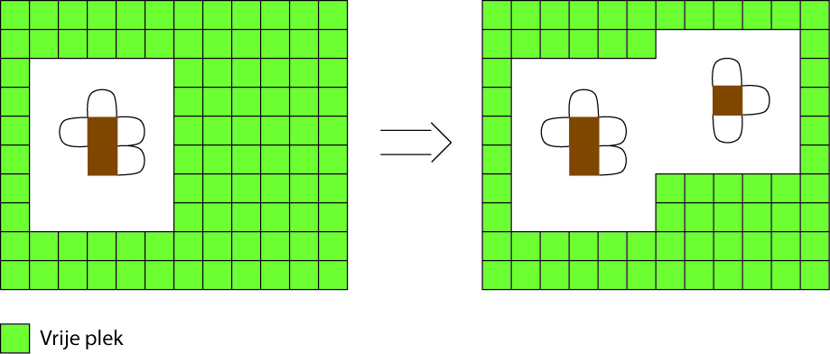
Figuur 4.10 – Het plaatsen van bloemen

Ontwerp

Teekcontrol
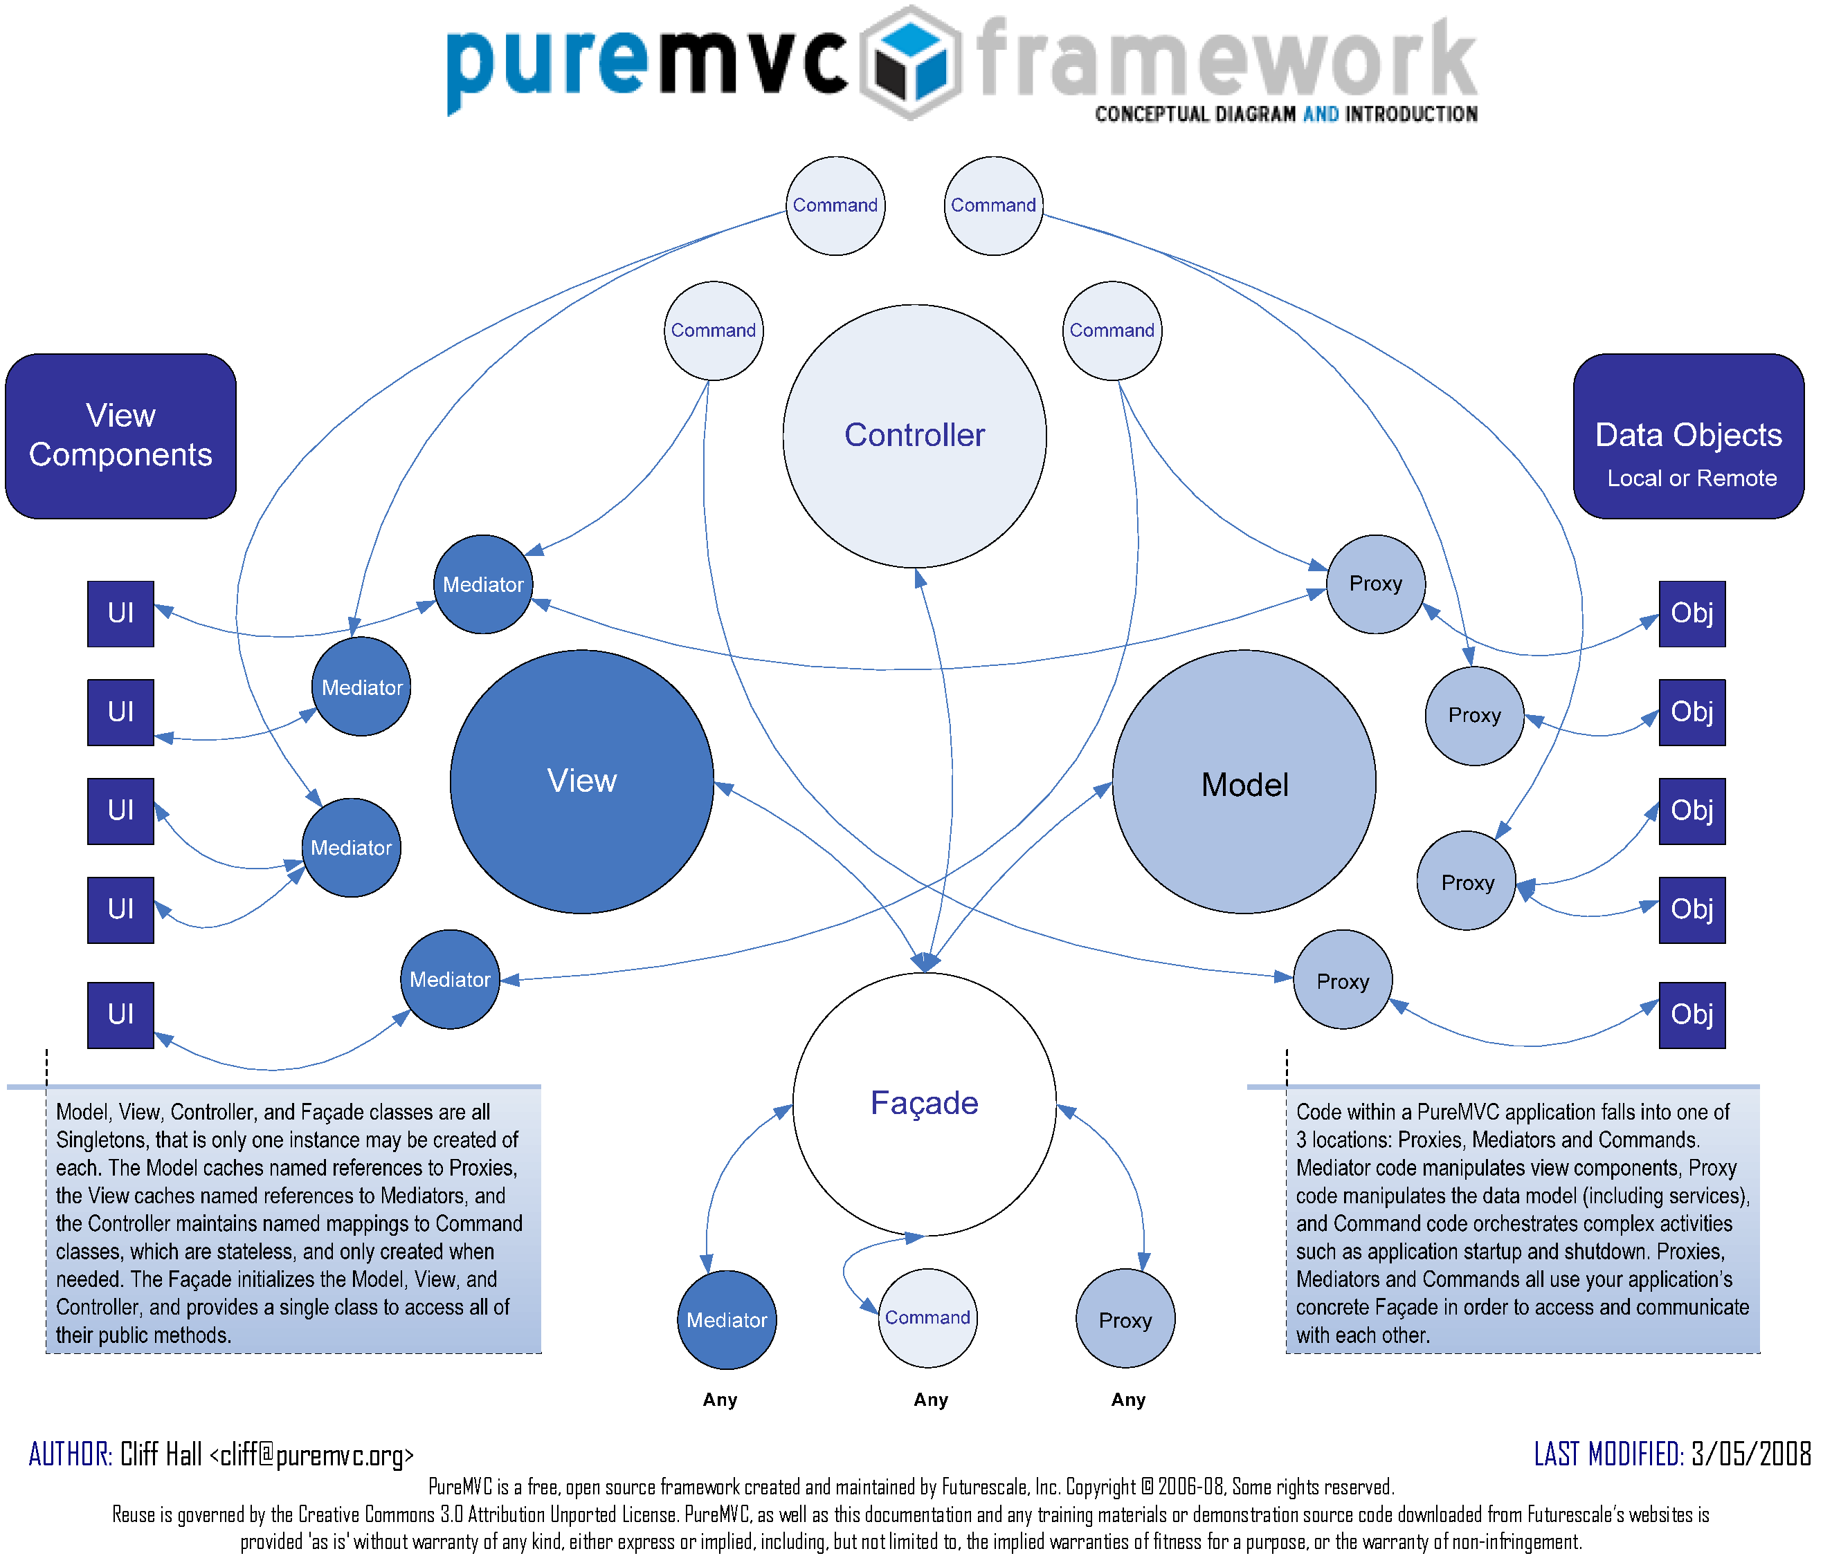
Teekcontrol werkt met het Model-View-Controller (MVC_{[13]}) model. De gehele game is geschreven in Actionscript 3.0. Voor de implementatie van het MVC model in Actionscript 3.0 is het open-source framework PureMVC gebruikt. Het schematische ontwerp van het PureMVC_{[14]} framework is weergegeven in figuur 5.1 [Hall08].

Figuur 5.1 – Het PureMVC framework

Het MVC model is een verzameling van ontwerppatronen (design patterns) dat het mogelijk maakt om verschillende onderdelen van complexe programma’s te scheiden. MVC bestaat uit drie hoofdobjecten: Model, View, Controller. Het Model object stuurt alle proxy objecten aan. Abstract gezien is een proxy een plaatsvervanger voor een ander object dat de toegang naar dat object regelt. Zo kan een proxy de toegang regelen tot een externe database via een interface, waarmee data in de database opgehaald of aangepast kan worden. De opgehaalde data kan opgeslagen worden in zogenoemde ValueObjects of VO’s.
Het View object zorgt voor de aansturing van alle mediators. Een mediator is een object dat een specifieke set van UI componenten, ook wel view components genoemd, op het scherm zet en aanstuurt. Denk hierbij bijvoorbeeld aan een mediator die alle visuele elementen van het hoofdmenu aanstuurt (knoppen, invoervelden, etcetera). Als laatste zorgt het Controller object voor de aansturing van Commands. Een Command is een object dat zorgt voor de aansturing van specifieke applicatielogica. Bijvoorbeeld het starten van een intro animatie of het laden van het hoofdmenu.
Al deze objecten kunnen met elkaar communiceren via Notifications. Dit zijn berichten die door de Facade worden opgevangen en afgeleverd bij de juiste bestemming. Dit kan bijvoorbeeld een bericht van een Proxy zijn dat het klaar is met laden en verwerken van adresgegevens en dat de intro animatie kan beginnen.

In een aantal ontwerpen in dit hoofdstuk zijn de verschillende objecten van het MVC model schematisch weergegeven. In figuur 5.2 is te zien waar elk symbool voor staat. De tekst in elk symbool is een voorbeeld.

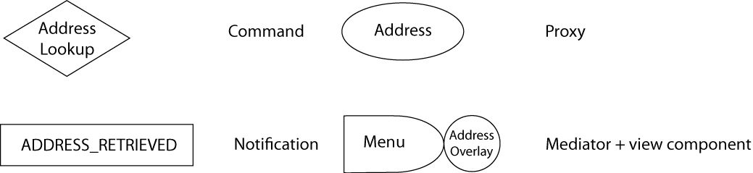
Figuur 5.2 – MVC symbolen

GameState proxy
De GameState proxy houdt de staat van het spel in de gaten. In de GameState proxy worden alle losse onderdelen van het spel op het juiste moment aangestuurd om iets te gaan doen. Denk hierbij bijvoorbeeld aan de Video mediator laten weten dat de intro animatie kan beginnen met afspelen of via een notification een command aanroepen dat voor het laden van het speelveld zorgt. Tijdens een speelsessie verstuurt de GameState proxy om de paar seconden een notification dat ervoor zorgt dat er een nieuw incident wordt aangemaakt. In figuur 5.3 is een static class diagram van de GameState proxy te zien.

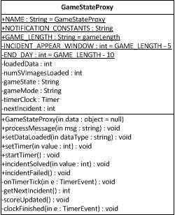
Figuur 5.3 – Static class diagram GameState proxy

Onder NOTICATION_CONSTANTS vallen alle berichten die de GameState proxy kan versturen en ontvangen. Dit is een vrij lange lijst, dus vandaar dat het op deze manier is opgeschreven. De staat van het spel wordt bijgehouden in gameState. De GameState proxy bevat ook een gameloop timer voor het periodiek genereren van incidenten tijdens een speelsessie. Alle notifications die iets met de staat van de game doen, worden ontvangen en verwerkt in de functie processMessage(). De functies die het genereren van incidenten en het opslaan van scores bijhouden zijn incidentSolved(), incidentFailed(), onTimerTick(), getNextIncident(), scoreUpdated(), en clockFinished().

Ophalen en verwerken van adresgegevens
Voor het ophalen en verwerken van adresgegevens wordt er eerst gewacht op gebruikersinput. De gebruiker voert een adres in en drukt op de startknop in het hoofdmenu. De Menu mediator vangt dit verzoek op en verstuurt vervolgens een ADDRESS_LOOKUP notification. Door deze notification wordt er een AddressLookup command aangemaakt welke de Address proxy de opdracht geeft om het ingevoerde adres op te gaan zoeken in Nominatim. Als een of meerdere adressen zijn ontvangen door Nominatim slaat de Address proxy deze adressen op in een VO en verstuurt de ADDRESS_RETRIEVED notification. Als er geen adressen zijn ontvangen of er is iets anders fout gegaan bij het ophalen, verstuurt de Address proxy een ADDRESS_NOT_FOUND notification. Beide notifications kunnen worden opgevangen door de Menu mediator die vervolgens aan de gebruiker het resultaat laat zien. Het complete flow ontwerp is te zien in figuur 5.4.

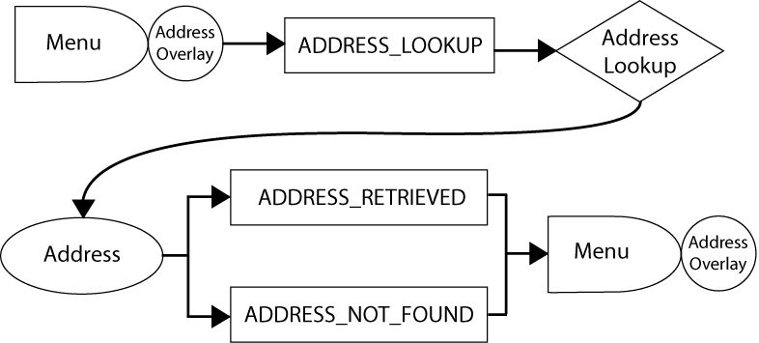
Figuur 5.4 – Ophalen adresgegevens

In figuur 5.5 op de volgende bladzijde is de static-class diagram van de Address proxy te zien. Adres aanvraag verzoeken komen binnen in de search functie dat een adres string als input verwacht. Deze functie stuurt het verzoek door naar het Nominatim object welke het verzoek gaat verwerken. De functie onNominatimResult() vangt de ontvangen data van Nominatim op en stuurt dit door naar de parser functie onResult(). Deze functie filtert de ontvangen data met behulp van de hulpfuncties getNLState(), equalByAddress() en compareByCity(). De functie getNLState() zet de Engelse vertaling van de provincienamen om in Nederlandse. Dit is nodig, omdat de resultaten van Nominatim in het Engels zijn (Noord-Holland is North Holland, etc.). De functie equalByAddress() controleert of twee adressen hetzelfde zijn. Dit is om duplicaten uit de resultaten te halen. Als laatste wordt de compareByCity() functie gebruikt om de adressen op stads- en straatnaam alfabetisch te sorteren.
Alle losse adressen die door de onResult() functie komen, worden opgeslagen in AddressVO objecten, welke op hun beurt weer in een AddressListVO worden opgeslagen. In AddressListVO wordt het gekozen speeladres opgeslagen in de variabele playAddress.

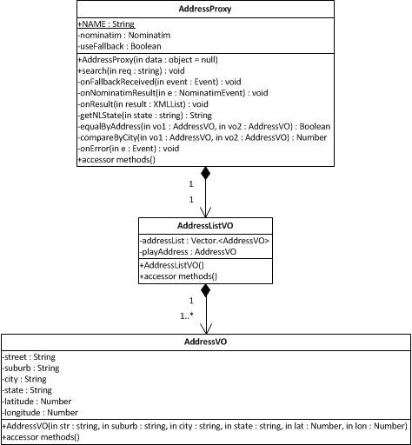
Figuur 5.5 – Static class diagram Address proxy

Speelvelddata laden
Om het spel te kunnen spelen, moet er een aantal verschillende soorten data worden geladen. De achtergrond van het speelveld, de wegendata en de natuurdata moet worden geladen. In figuur 5.6 op de volgende bladzijde is te zien hoe het verloop is van het aanvragen van deze data tot het starten van het spel.
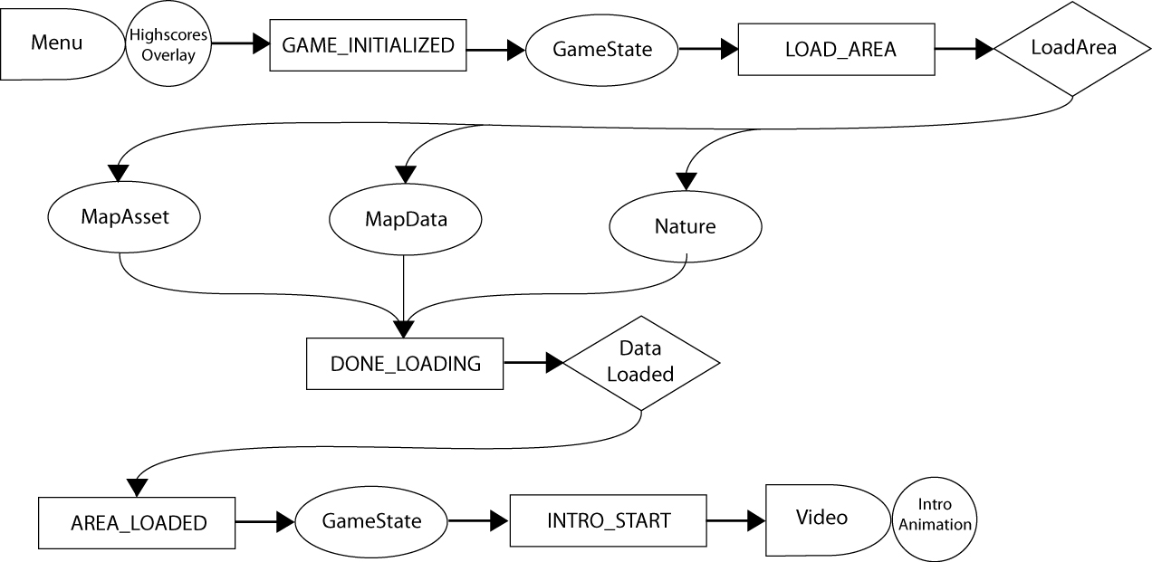
Figuur 5.6 – Speelvelddata laden

Het begint met de verzending van een GAME_INITIALIZED notification. Deze notification geeft aan dat er een adres is gekozen door de gebruiker en dat hij klaar is om het spel te gaan spelen. Deze notification wordt opgevangen door de GameState proxy welke vervolgens een LOAD_AREA notification verstuurt. Dit geeft aan dat er kan worden begonnen met het laden van alle data. Door het versturen van de LOAD_AREA notification wordt een LoadArea command aangemaakt welke de MapData proxy de opdracht geeft om wegendata te laden, de Nature proxy de opdracht geeft om natuurdata te laden en de MapAsset proxy (aan deze proxy heb ik niet gewerkt) de opdracht geeft om de achtergrond van het speelveld te laden. Voor alle drie de proxy’s geldt dat ze een DATA_LOADED notification versturen wat elke keer een DataLoaded command aanroept. Deze DataLoaded command registreert in de GameState proxy welke data er is geladen. Als de DataLoaded command ziet dat al het data geladen is, verstuurt het de AREA_LOADED notification. De GameState proxy vangt dit op en laat vervolgens de Video mediator via een INTRO_START notification weten dat het de intro animatie van het spel kan afspelen.
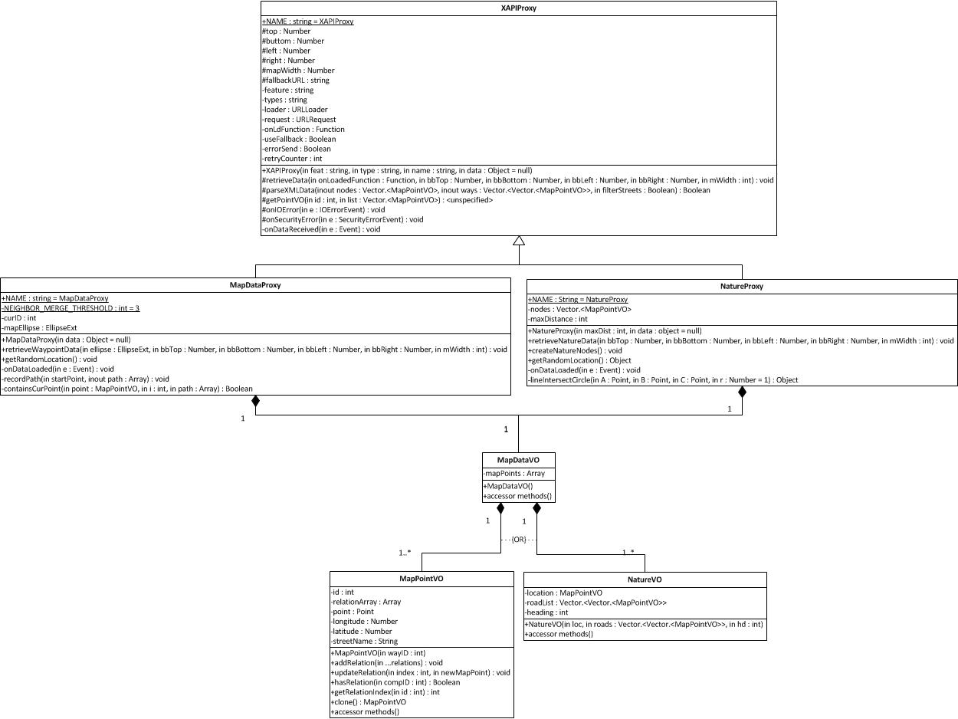
Figuur 5.7 – Static class diagram XAPI proxy

De MapData proxy en de Nature proxy halen beide hun data van de XAPI service af. De relaties tussen deze proxy’s is te zien in figuur 5.7. De functionaliteit van het verbinden met XAPI en het ophalen van de data hebben beide proxy’s dus nodig. Deze functionaliteit is daarom ondergebracht in een base class genaamd XAPIProxy. Via de constructor krijgt de XAPIProxy door welke data er opgehaald moet worden. Om de data op te halen, wordt de functie retrieveData() aangeroepen. De functie die moet worden aangeroepen na het ontvangen van de data moet als parameter meegestuurd worden, evenals de afmetingen van de bounding box en de breedte van het speelveld. Deze functie haalt alleen de data binnen en doet er verder dus niets mee. Na het binnenhalen van de data wordt ook de functie onDataReceived() aangeroepen. Deze functie verwijdert alle listeners die niet meer nodig zijn. De ontvangen data is een groot XML bestand dat bestaat uit zogenaamde nodes en waypoints. Nodes zijn punten op de kaart en waypoints geven de relaties tussen de nodes aan. Een waypoint kan bijvoorbeeld een lijst van nodes bevatten die samen achtereenvolgens een weg vormen. Deze nodes en waypoints moeten uit het XML bestand gehaald worden om er verder mee te kunnen werken. Dit gebeurt in de functie parseXMLData(). Nodes worden opgeslagen als MapPointVO’s en waypoints worden opgeslagen als een lijst van referenties naar de opgeslagen MapPointVO’s. De functie parseXMLData() heeft ook nog een optie om waypoints zonder naam eruit te filteren. Dit is handig voor de MapData proxy, want die wil geen naamloze straten ontvangen (de straatnamen moeten getoond kunnen worden aan de speler).
Met de geparste XML data kunnen de MapData proxy en de Nature proxy verder gaan. De MapData proxy creëert wegen van de nodes en waypoints. Het bewerkt en filtert de wegen zoals is uitgelegd in paragraaf 4.2.2. De functie recordPath() is de recursieve functie waarover is gesproken in paragraaf 4.2.2. De functie containsCurPoint() is een hulpfunctie gebruikt door recordPath() om te kijken of een node zich in een lijst bevindt.
De Nature proxy werkt alleen met de nodes. Voor de Nature proxy zijn deze nodes punten op de kaart waar natuur voorkomt. Denk hierbij aan bomen of struiken. Elke node moet in de buurt zijn van een weg waar de speler op kan rijden, daarom worden het creëren van natuurpunten pas gedaan nadat de MapData proxy klaar is met het creëren van wegen. Als de MapData proxy klaar is met het creëren van wegen, krijgt de Nature proxy via de DataLoaded command de opdracht om de natuurpunten te creëren. In de constructor van de Nature proxy is maximale afstand van de natuurpunten tot de wegen opgegeven. In de createNatureNodes() functie worden alle natuurpunten die geen weg binnen bereik hebben eruit gefilterd. Dat filteren gebeurt op de volgende manier. Op elke node wordt een cirkel gelegd met als radius de maximale afstand van de natuurpunten tot de wegen. Vervolgens wordt gekeken of en welke wegen deze cirkel snijden. Dit wordt gedaan met behulp van de functie lineIntersectCircle() van de Nature proxy. Als er wegen de cirkel snijden, betekent het dat het natuurpunt binnen bereik is en dat het er niet uit gefilterd hoeft te worden. Als er geen wegen de cirkel snijden, wordt het natuurpunt weggefilterd. In figuur 5.8 is een schematische weergave te zien van dit proces.

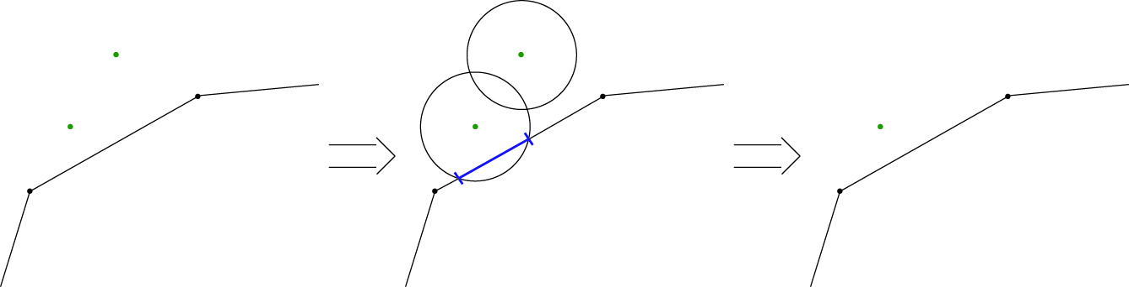
Figuur 5.8 – Het filteren van natuurpunten

StreetView foto’s laden
Voor het genereren van incidenten zijn StreetView plaatjes nodig. Bij elk incident wordt namelijk een foto laten zien van de locatie van het incident. Ook zijn er een aantal StreetView plaatjes die getoond moeten worden in de intro animatie van het spel. In figuur 5.9 is te zien hoe het verloop gaat van het ophalen van StreetView plaatjes.

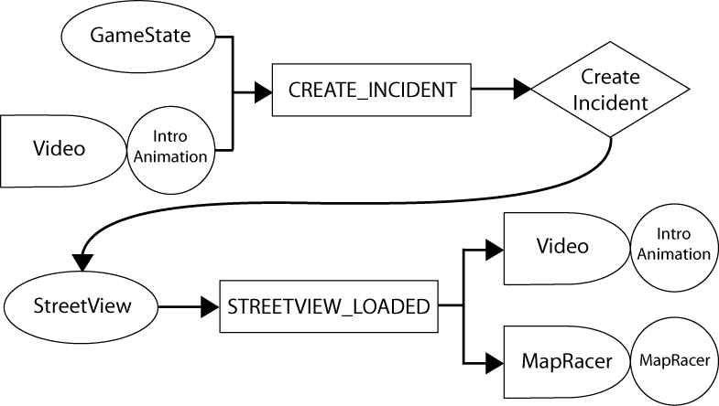
Figuur 5.9 – StreetView foto’s laden

De GameState proxy verstuurt tijdens het spelen om de paar seconden een CREATE_INCIDENT notification. De Video mediator doet dit voor het afspelen van de intro animatie. Door het versturen van de CREATE_INCIDENT notification wordt er een CreateIncident command aangeroepen welke de StreetView proxy de opdracht geeft om de gevraagde foto op te halen van de Gogle StreetView service. Als de foto geladen is, verstuurt de StreetView proxy een STREETVIEW_LOADED notification. Deze wordt opgevangen door zowel de Video mediator als de MapRacer mediator en afhankelijk van waar het spel zich bevindt (in de intro animatie of in het spel), wordt deze notification wel of niet verwerkt.

Om de StreetView proxy de opdracht te geven om een StreetView plaatje binnen te halen, dient de loadImage() functie te worden aangeroepen. De longitude en de latitude van de fotolocatie moeten als parameter meegestuurd worden. Optioneel kan ook nog de kijkrichting, de kijkhoogte, de grootte van de foto en het gezichtsveld mee worden gestuurd. In deze functie wordt eerst in de CachedStreetViewVO gekeken of het opgevraagde StreetView plaatje al eens eerder is binnengehaald. Zo niet wordt het plaatje van Google StreetView afgehaald. De StreetView proxy roept de functie imageLoaded() aan als er data is ontvangen van Google StreetView. In de imageLoaded() functie wordt er gekeken of het binnengekomen plaatje ook echt een foto is en niet een grijs plaatje waarop staat dat de foto niet beschikbaar is (zie paragraaf 4.1.2.3). Als het nodig is, wordt er een vervangend plaatje opgezocht met behulp van de getReplacement() functie. Elk ontvangen StreetView plaatje en ook de eventueel opgezochte vervangende plaatjes worden opgeslagen in StreetViewVO’s welke op hun beurt worden opgeslagen in een CachedStreetViewVO. Deze plaatjes kunnen dan ook later weer opgeroepen worden. Het static class diagram van de StreetView proxy is te zien in figuur 5.10.

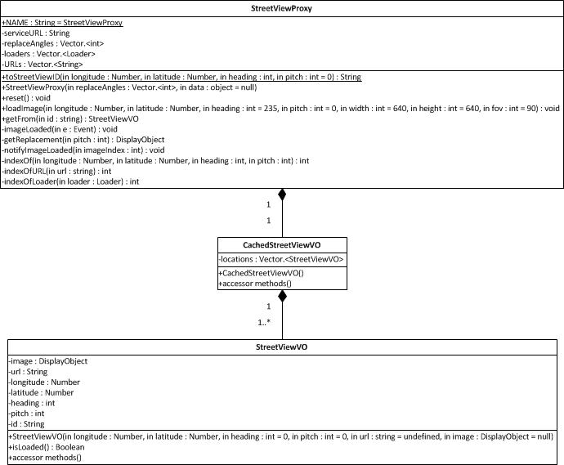
Figuur 5.10 – Static class diagram StreetView

Beeing – The Game

Reddwarf server
De multiplayer server die gebouwd is, bestaat uit een zogenaamde Reddwarf applicatie en een Reddwarf kernel. In de Reddwarf kernel bevinden zich alle basisfunctionaliteiten van de multiplayer server, zoals het accepteren van verbindingen van clients en het versturen van berichten. In de Reddwarf applicatie bevindt zich alle implementatie specifieke code. Via de Reddwarf applicatie kan je de server precies zo laten werken zoals je dat wilt. De Reddwarf applicatie wordt dus gebouwd op de functionaliteiten van de Reddwarf kernel. Zie figuur 5.11.

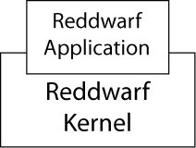
Figuur 5.11 – Reddwarf server

In Beeing – The Game zitten er twee tot vier spelers in een spelsessie. Zo’n spelsessie wordt een Room genoemd. Alle clients (frontend applicatie waar de spelers op spelen) in een Room_{[15]} communiceren met elkaar via zogenoemde channels. Elk bericht dat een speler naar een channel verstuurt, wordt bij iedere andere client bezorgd die ook in die channel zit. De clients kunnen ook een bericht sturen dat alleen bij de server aankomt. Dit zijn zogenoemde session berichten en kunnen gebruikt worden om verzoeken van clients op te vangen. Bijvoorbeeld een verzoek om een Room binnen te gaan of om deze juist te verlaten. Alle berichten die verzonden worden tussen de client applicatie en de server hebben elk een apart ontwerp en een eigen specifieke inhoud. Voor het ontwerp van deze berichten wordt gerefereerd naar bijlage C: Ontwerpen multiplayer server berichten.
Als een client met de server verbindt, wordt dit opgevangen door ServerMain. ServerMain is de zogenoemde Reddwarf AppListener en is het object dat direct met de Reddwarf kernel communiceert. Als een client met de server is verbonden, stuurt de kernel de login informatie naar ServerMain, welke deze informatie opslaat in een User object. Een User object bevat alle nodige informatie van een verbonden client en via dit object worden de session berichten verstuurd en ontvangen.
Om zoveel mogelijk mensen het spel te kunnen laten spelen, moet het mogelijk zijn om meerdere Rooms naast elkaar te hebben. De RoomManager zorgt voor het aanmaken en afbreken van alle Rooms. Als een Room vol zit, wordt deze automatisch gesloten en zorgt de RoomManager voor een nieuwe Room waar spelers op kunnen verbinden. In de Rooms wordt tevens ook het genereren en plaatsen van bloemen afgehandeld. In figuur 5.12 zijn de relaties tussen de hierboven genoemde objecten schematisch weergegeven.

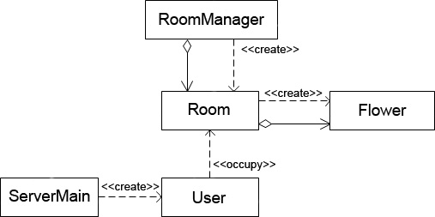
Figuur 5.12 – Relaties objecten in de multiplayer server

Bij het opstarten van de Reddwarf server geeft de ServerMain als eerst de RoomManager de opdracht om een Room aan te maken, zodat het clients kan ontvangen. Als een client een Room op de server wilt binnen gaan, gebeurt dat op de manier zoals schematisch is te zien in figuur 5.13. Als een client met de server verbindt, wordt er door de Reddwarf kernel een ClientSession object gemaakt. Dit object representeert de verbonden client en via dit object kan de server direct met de verbonden client communiceren. Als de client verbonden is, wordt er bij de ServerMain de functie loggedIn() aangeroepen, waarin een User object wordt gemaakt. Dit User object is een zogenaamde ClientSessionListener. Het vangt alle berichten op die door de client via de ClientSession naar de server zijn verstuurd. Het bevat ook alle spelinformatie van de verbonden client, denk hierbij aan voornaam, kleur en in welke Room de client. De Reddwarf kernel laat bij het eindigen van de loggedIn() functie de client weten dat hij successvol is verbonden. De client stuurt daarop een JOIN_ROOM_REQUEST bericht via de ClientSession naar de server, waarmee hij aangeeft dat hij een Room in wil gaan. Deze stuurt dit bericht door naar de ServerMain, welke dit bericht verwerkt en aan de Room doorgeeft dat er een client is die in de Room wil gaan. Als deze client successvol in de Room is toegevoegd, wordt er een ROOM_JOIN_SUCCESSFUL bericht naar de client verstuurd, om die te laten weten dat hij nu in een Room zit.

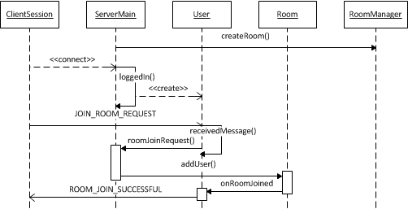
Figuur 5.13 – Binnengaan van een Room

Op het moment dat een Room vol is (bij 4 spelers in de Room), kan de speelsessie gestart worden. In figuur 5.14 is te zien hoe dit gebeurt. Als eerste laat de Room de ServerMain weten dat de Room gesloten is, welke de RoomManager laat weten dat er een nieuwe Room kan worden gemaakt om nieuwe gebruikers te ontvangen. Ondertussen is de Room bezig met het genereren van bloemen. Deze bloemen komen in het speelveld te staan. Deze bloemen worden meegestuurd met het ROOM_READY bericht wat over de channel wordt verstuurd. Hierdoor weten alle clients in de Room waar alle bloemen staan en dat het spel kan beginnen. Na het verwerken van de bloemen verstuurt elke user een USER_READY bericht en na het ontvangen van een USER_READY bericht van alle clients, wordt het spel gestart door de Room. Deze doet dit door het versturen van een START_GAME bericht over de channel. Vanaf dit moment functioneert de server voor deze Room alleen als postbode in de zin dat het alleen ingame berichten doorstuurt naar de juiste clients. Pas als een van de clients een GAME_OVER_MESSAGE naar de server stuurt, komt de server weer in actie voor die Room. Het ontvangen van dit bericht betekent dat de speelsessie is afgelopen en dat alle clients uit de Room verwijderd kunnen worden. Via de channel van de Room stuurt de server nogmaals een GAME_OVER_MESSAGE om de andere clients op de hoogte te brengen van het beëindigen van de speelsessie. Via de leaveChannel() in het User object verlaten alle clients de channel van de Room. Daarna wordt Room vernietigd, waardoor alle clients automatisch uit de Room worden verwijderd.
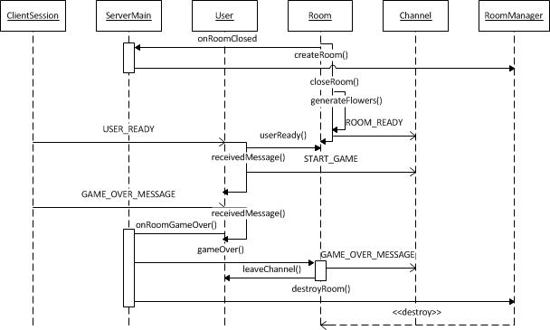
Figuur 5.14 – Starten van een speelsessie

Database
De database van het spel is vrij compact. Het bestaat uit vijf tabellen, waarvan twee worden gebruikt voor het opslaan van statistieken. De andere drie tabellen zijn het belangrijkst: de user, competition en setting tabellen. Elke tabel heeft de kolommen id, datecreated en lastmodified, waar id voor elk datarecord uniek is. De kolommen datecreated en lastmodified geven respectievelijk aan wanneer het datarecord gemaakt is en wanneer deze voor het laatst is aangepast. In de user tabel worden alle noodzakelijke gebruikersgegevens opgeslagen, voornaam, geslacht en een het unieke Facebook nummer van die speler. Dit Facebook nummer is uniek voor elk Facebook account en kan dus worden gebruikt om de verschillende gebruikers in de database uit elkaar te houden. In de competition tabel worden alle scores van de spelers bijgehouden. Deze scores worden per campagneweek bijgehouden. Deze data is gekoppeld aan de user tabel via de kolom user_id van de competition tabel. De waarde in user_id heeft dezelfde waarde van de id kolom van de bijbehorende gebruiker in de user tabel. Zie figuur 5.15 voor het volledige database ontwerp.

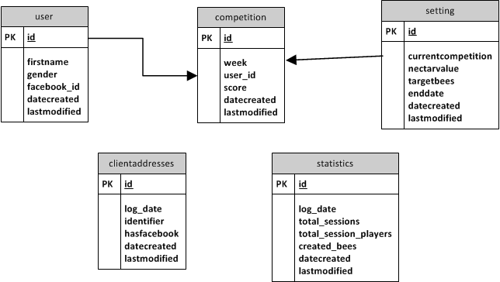
Figuur 5.15 – Database ontwerp

PHP webinterface
Zoals in paragraaf 4.2.1 al was te lezen, draait de PHP webinterface op CodeIgniter. CodeIgniter bevat zogenaamde Controllers, waarmee verschillende acties uitgevoerd kunnen worden. Elke Controller kan een aantal functies bevatten, die allemaal hun eigen functie hebben. CodeIgniter maakt het makkelijk om deze functies via een url adres aan te roepen. In de PHP webinterface zitten twee controllers: Scores en Competition. De Scores controller bevat alle functies voor het verwerken en ophalen van spelerscores. De Competition controller bevat alle functies voor het opvragen van informatie over de campagne, bijvoorbeeld wanneer de huidige weekcompetitie afgelopen is of wie de winnaar van de week is. In figuur 5.16 zijn de UML classes van Scores en Competition te zien.

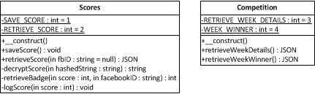
Figuur 5.16 – PHP webinterface classes

Scores opslaan en ophalen
Scores bevat twee publieke functies: een voor het opslaan van scores en een voor het ophalen van scores. Alle opgehaalde data wordt in JSON formaat teruggegeven. De functie saveScore() ontvangt de data die opgeslagen moet worden via HTML post variabelen. De voornaam, het geslacht, het facebook nummer en de behaalde score van de speler worden meegestuurd. De scores worden gecodeerd verzonden om mogelijke fraude tegen te gaan. Het eerste wat saveScore() dus doet, is het decoderen van de score door gebruik te maken van de functie decryptScore(). Vervolgens wordt er via een SQL query nagegaan of de gebruiker al in de database staat, zo niet wordt de gebruiker meteen in de User tabel gezet. Vervolgens wordt er een query op de database uitgevoerd om te kijken of er al een score van deze gebruiker in de competition tabel staat van de huidige en de vorige week. Scores van afgelopen weken worden namelijk behouden bij het begin van de nieuwe week (met uitzondering van de winnaar van de week). Als de gebruiker in de huidige week al wel een score heeft behaald, wordt die geüpdatet. Als de speler wel in de vorige week een score heeft behaald, maar nog niet in de huidige week, wordt er een nieuwe score datarecord voor de huidige week in de database toegevoegd met als behaalde score de score van vorige week plus de doorgegeven behaalde score. Als er helemaal nog geen scores zijn behaald, wordt er een datarecord aangemaakt voor de huidige week met als score de doorgegeven behaalde score.
De functie retrieveScore() doet wat zijn naam doet suggereren: het haalt scores op van spelers. Deze functie kan op twee manieren worden aangeroepen: door het meesturen van een facebook nummer als parameter of als HTML post variabele. Het facebook nummer is uniek voor elke gebruiker en kan daarom worden gebruikt om de score van die gebruiker op te zoeken. De functie saveScore() roept deze functie als allerlaatste aan om de nieuwe score van de speler terug te geven. Deze stuurt het facebook nummer dan als parameter mee. De functie retrieveScore() kan ook direct worden aangeroepen. Het facebook nummer van de speler waarvan de score moet worden opgehaald, moet dan worden doorgestuurd als HTML post variabele. Naast het opzoeken van de score wordt ook de huidige badge van de speler (zijn rang) opgehaald en de zogenaamde minimum en maximum scores. Deze minimum en maximum scores zijn afhankelijk van de positie van de speler in de highscores. De score van de speler moet namelijk in de scorebalk worden weergegeven die is te zien in figuur 5.17.

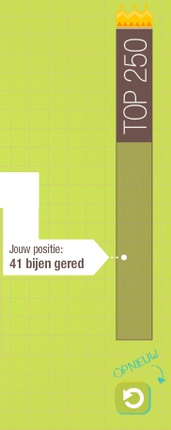
Figuur 5.17 - Scorebalk

De score van de speler moet de relatieve positie aangeven in de highscores, waarbij het bovenste bruine gedeelte de top 250 beste scores zijn en het onderste lichte gedeelte alle overige scores. Als de speler in de top 250 beste scores staat, dan is de maximum score de score van nummer 1 en de minimum score is dan de score van nummer 250. Als de speler niet in de top 250 beste scores staat, dan is de maximum score de score van nummer 251 en de minumum score is dan 0. In figuur 5.18 is dit schematisch weergegeven.

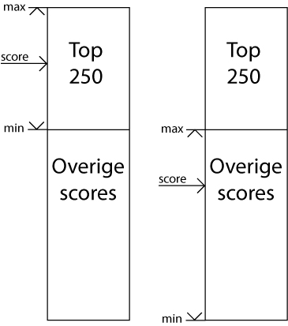
Figuur 5.18 – Min en max van de scorebalk

Het eigenaardige is dat in de regels van de game is beschreven dat je pas bij de top 250 kan horen als je een score van 100 of hoger hebt. Dus in het geval dat de speler minder dan 100 punten heeft en er minder dan 250 scores in de competition tabel in de database staan, is de maximale score de hoogste score lager dan 100 punten. De minimum score is in dit geval nog steeds 0.

Statistieken pagina
Om in de gaten te houden of de weekdoelen van de game wel of niet gehaald gaan worden door de spelers is er een statistieken pagina gemaakt. Op deze pagina worden de verzamelde statistieken uit de database visueel gemaakt met behulp van de PHP library JPGraph. JPGraph maakt het mogelijk om dynamisch met PHP grafieken te tekenen. De opzet van de statistiekenpagina is vrij simpel. In statisticsGraph.php wordt met PHP de statistiekendata opgehaald die is aangevraagd via HTML GET variabelen die zijn meegestuurd in de url. Uit de HTML GET variabelen wordt opgemaakt welke data er opgehaald moet worden, bijvoorbeeld het aantal gespeelde speelsessies of het aantal unieke spelers. Deze opgehaalde data wordt met behulp van JPGraph in een grafiek gezet. Deze resulterende grafiek wordt in de pagina index.html in een <img> tag gezet, waardoor de grafiek op de webpagina zichtbaar wordt. In figuur 5.19 is de relatie tussen de twee pagina’s schematisch weergegeven.

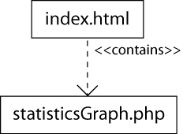
Figuur 5.19 – Statistieken pagina

Realisatie

Teekcontrol

Globale fasering
Het Teekcontrol project was opgedeeld in drie fases. De eerste twee fases bestonden uit elk drie weken en de laatste week bestond uit vier weken. De drie verschillende fases waren als volgt ingedeeld:

Fase 1 – Prototype
In deze fase worden er technische ontwerpen gemaakt van het eindproduct. Hiervan wordt er ook een prototype gemaakt dat al de belangrijkste functies bevat van het uiteindelijke eindproduct.

Fase 2 – Implementatie
In deze fase wordt er gewerkt om alle functionaliteiten van het uiteindelijke eindproduct werkend te krijgen. Het hoeft allemaal niet compleet foutloos te zijn, als de functionaliteit er maar in zit. Het fouten opsporen gebeurt in fase 3.

Fase 3 – Testen en debuggen
Aan het eind van de laatste fase wordt het eindproduct opgeleverd. In deze laatste fase worden alle gemaakte onderdelen van het eindproduct grondig getest op fouten en andere inconsistenties. Ook wordt er tijdens deze fase eventueel de laatste kleine ontwerp veranderingen doorgevoerd en wordt het eindproduct klaargemaakt om te worden opgeleverd.

Realisatie per fase

Fase 1 - Prototype
Stappenplan
De eerste functionaliteit die werd gebouwd, is het ophalen en opslaan van adresgegevens. Daarna werd het ophalen van kaartdata gemaakt en er werd een begin gemaakt in het opslaan en filteren van deze kaartdata. Als laatste werd ervoor gezorgd dat StreetView plaatjes konden worden opgehaald voor gebruik in het spel. Alle functionaliteiten werden meteen zoveel mogelijk geïntegreerd in het spel, zodat dit later geen problemen zou opleveren.

Testmomenten
Tijdens de ontwikkeling van het prototype werd het prototype door de conceptuele en grafische leiding (Douwe-Sjoerd Boschman en Sanneke Prins) op willekeurige momenten getest. Tijdens zo’n test werd er gekeken of de functionaliteiten die al gebouwd zijn, werken zoals ervan verwacht wordt. Eventuele gevonden fouten werden gerapporteerd in Mantis_{[16]}. Met Mantis kunnen fouten worden gedocumenteerd en bijgehouden, zodat developers een duidelijk overzicht hebben van de fouten die nog moeten worden opgelost en welke fouten al uit het spel zijn gehaald.

Knelpunten
Een knelpunt tijdens deze fase is dat er gewerkt werd met het MVC model. In het begin van deze fase was ik nog niet bekent met het MVC model. Ik moest mij dus eerst deze kennis eigen maken, voordat ik kon beginnen met het werken aan het prototype.

Fase 2 – Implementatie
Stappenplan
In deze fase werd er als eerste gewerkt aan het filteren van de opgehaalde adresgegevens. Het opslaan en filteren van kaartdata werd daarna afgerond en als laatste werd er gewerkt aan het opslaan van StreetView plaatjes.

Testmomenten
Tijdens de tweede fase vond er een extern testmoment plaats. Het spel is tijdens dit externe testmoment uitgebreid getest bij de doelgroep. Er werd hier vooral gelet of de besturing van het spel intuitief genoeg is voor deze doelgroep. Hoewel de nadruk van de test dus niet lag op het testen van mijn implementaties werd dit natuurlijk wel meteen getest, omdat het een essentieel onderdeel is van het spel. Alle eventueel tegengekomen fouten werden achteraf aan mij gemeld, zodat ik deze eruit kon halen. Uiteraard werd er ook gemeld wat er juist wel goed ging.

Tijdens het ontwikkelen van de kaartdata verwerking is er een kleine functie geschreven die alle verwerkte punten en hun relaties op het scherm tekent. Op deze manier was er precies te zien of alle wegen op de juiste manier met elkaar verbonden zijn, of ze allemaal op de juiste plek stonden en of er nog wegen zijn die er niet mogen zijn (wegen buiten het speelveld bijvoorbeeld). Deze wegen worden uiteraard niet getekend in de uiteindelijke release versie van het spel. In figuur 6.1 is te zien hoe het speelveld eruit ziet met de wegen er overheen getekend.

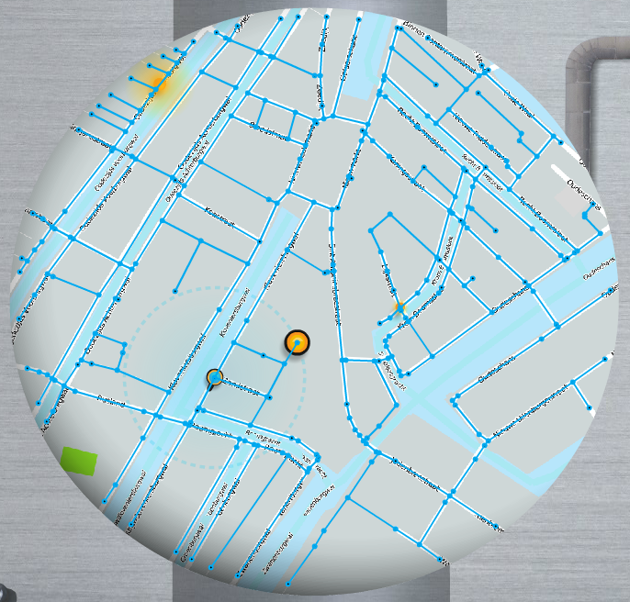

Figuur 6.1 – Getekende wegen in Teekcontrol

Knelpunten
Tijdens het ontwikkelen kwam het wel eens voor dat sommige online services die gebruikt worden niet bereikbaar waren. Dit is tijdens het ontwikkelen niet zo’n heel groot probleem, maar voor als de game gelanceerd is, is het natuurlijk een ramp, want door het uitvallen van ook maar een service is het hele spel niet meer te spelen. Als oplossing hiervoor werd er in het spel een backup level ingebouwd. Dit is een level waarvan alle benodigde data (adres, kaartdata etc) al in het spel gebouwd zit. Op deze manier is er dus geen verbinding nodig met de online services en kan de speler altijd het spel spelen. Het nadeel is natuurlijk dat de kans klein is dat dit gebied ook daadwerklijk het gebied is dat de gebruiker heeft in gevoerd, waardoor hij/zij niet in in zijn/haar buurt kan spelen.

Fase 3 – Testen en debuggen
Stappenplan
In de laatste fase werd er veel getest. Alle gemaakte functionaliteiten van het eindproduct werd meerdere malen door meerdere mensen grondig getest. Elke keer als er een fout in het product was gevonden of er miste een functionaliteit, dan werd dit gerapporteerd, zodat hieraan gewerkt kon worden. Zo ging het de hele fase lang.

Testmomenten
Zoals in het stappenplan hierboven is te lezen, vond er tijdens de gehele fase testmomenten plaats. Het eindproduct werd getest door alle disciplines in de projectgroep. Omdat het uiteindelijke eindproduct onderdeel is van de game Teekcontrol, werd dit getest door het spelen van de game. Alle gevonden fouten werden gerapporteerd in Mantis, zodat goed kon worden bijgehouden welke fouten er allemaal zijn gevonden, welke al zijn opgelost en aan welke er nog gewerkt wordt.

Knelpunten
Tijdens het vele testen kwam ernaar boven dat er een limiet zit aan de hoeveelheid StreetView plaatjes die je per dag op kan halen. Dit limiet is 1000 plaatjes per extern IP adres per dag. Als er de hele dag vier of vijf mensen het spel spelen op hetzelfde IP adres en bij elke gespeelde sessie meer dan twintig plaatjes ophalen van StreetView, zit je aardig snel aan dit limiet. In het geval dat dit limiet wordt overschreden, verstuurt Google StreetView geen plaatjes meer op en geeft het spel een foutmelding dat er iets is geprobeerd op te halen, maar nooit is aangekomen. Dit is natuurlijk onacceptabel. Als oplossing is voor dezelfde methode gekozen als is beschreven in paragraaf 4.1.2.3 voor het vervangen van grijze plaatjes. Vanaf het moment dat het StreetView plaatjes limiet wordt overschreden, wordt de foutmelding in het spel opgevangen en de vervangende plaatjes gebruikt.

Beeing – The Game

Globale fasering
Het Beeing – The game project was opgedeeld in vier verschillende fases. De fases waren van wisselende grootte, afhankelijk hoeveel tijd ervoor nodig bleek te zijn. De vier verschillende fases waren als volgt ingedeeld:

Fase 1 – Prototypes
In deze fase worden er meerdere technische prototypes gemaakt om verschillende gameconcepten te testen. Aan het eind van deze fase is er een concreet gameconcept gekozen door de conceptuele leiding waarop het hele spel gebaseerd moet worden. Tijdens deze fase werd er ook onderzoek gedaan naar het mogelijke dataverbruik van de multiplayer server.

Fase 2 – Onderzoek en ontwerp
In deze fase wordt er onderzoek gedaan naar verschillende technologieën waarop de multiplayer server kan gaan draaien. Na deze keuze wordt er een technisch ontwerp gemaakt van de gehele backend.

Fase 3 – Implementatie
In deze fase wordt de gehele backend van de game geïmplementeerd conform het gemaakte ontwerp uit fase 2.

Fase 4 – Testen en debuggen
In deze fase wordt het gehele eindproduct grondig getest en eventuele opgespoorde fouten worden uit het eindproduct gehaald.

Realisatie per fase

Fase 1 – Prototypes
Stappenplan
In deze fase werd er iteratief gewerkt. Als eerste bedenkt de conceptuele leiding een gameconcept dat geschikt is om te testen. Daarna wordt er van dit gameconcept een technisch prototype gemaakt. Dit prototype wordt vervolgens getest de conceptuele leiding en de grafische leiding. Tijdens zo’n test wordt er gekeken of het concept aan de eisen van de opdrachtgever (de opdrachtgever van Mijn naam is Haas: Beeing) voldoet en dat ermee bereikt kan worden wat de opdrachtgever uiteindelijk wil bereiken. Na elke test werd er besloten of er verder ontwikkeld wordt aan het huidige gameconcept of dat er een totaal nieuw concept bedacht moet worden. Vanaf dit moment begon er weer een nieuwe iteratie, waarbij het huidige prototype uitgebreid werd of er werd een nieuw prototype ontwikkeld.
Tussen de iteraties door, als er nog werd nagedacht over hoe het concept in de volgende iteratie eruit gaat zien, werd er onderzoek gedaan naar het mogelijke dataverbruik van de multiplayer server.

Testmomenten
Zoals in het stappenplan al is beschreven, werd elk gemaakt prototype getest door de conceptuele en grafische leiding. Aangezien het hier over tijdelijke prototypes ging, werd er niet zozeer gelet op het technisch functioneren van de prototypes. Zolang de prototypes nog speelbaar waren en het gameconcept goed getest kon worden, werden gevonden fouten er niet uitgehaald.

Knelpunten
Deze hele fase duurde langer dan verwacht, omdat de conceptuele leiding moeite had om een gameconcept te bedenken waar hij tevreden mee was. De enige oplossing hiervoor was om door te blijven testen totdat er een concept was gevonden waar de conceptuele leiding tevreden mee was. Het enige nadeel hiervan was natuurlijk dat de fase uitliep in de planning en er dus minder tijd over was voor de volgende fases.

Fase 2 – Onderzoek en ontwerp
Stappenplan
In het begin van deze fase werd er eerst onderzoek gedaan naar verschillende technologieën waarop de multiplayer server kan gaan draaien. Aan de hand van deze resultaten werd er door de technische leiding besloten welke technologie er gebruikt ging worden. Na dit besluit werd er een technisch ontwerp gemaakt van de gehele backend van de game.

Testmomenten
De resultaten van het onderzoek werden aan de technische leiding voorgelegd en gaf hierover zijn oordeel. Het ontwerp van de backend werd tijdens het ontwerpen door de technische leiding gecontroleerd en eventueel aangepast als dat nodig bleek.

Knelpunten
Een knelpunt tijdens deze fase was dat ik totaal geen ervaring had met het ontwerpen van databases. Daarom moest ik eerst uitzoeken hoe je een database het beste opbouwt en wat een handige manier is om alle data op te slaan. De technische leiding, Berend Weij, hielp mij hiermee op weg en liet wat voorbeelden zien van eerdere projecten, zodat ik iets had om mee te beginnen. Uiteraard duurde het ontwerpen hierdoor iets langer dan verwacht.

Fase 3 – Implementatie
Stappenplan
In deze fase werd het gehele ontwerp van de backend geïmplementeerd tot werkende programma’s. Als eerste werd de real-time multiplayer server gebouwd, omdat die zorgt voor alle communicatie ingame. Ook kon er dan meteen gewerkt worden aan de client applicatie door de andere developer uit het projectteam. Nadat multiplayer server geïmplementeerd was, werd de database opgezet conform het ontwerp. Hierna kon ook de PHP webinterface worden gemaakt.

Testmomenten
Tijdens het ontwikkelen van alle backend onderdelen werden alle nieuwe gemaakte onderdelen getest door de andere developer in het projectteam. Dit was nodig, want hij was afhankelijk van de communicatie mogelijkheden van multiplayer server, dus als er tijdens het ontwikkelen van de client applicatie iets mis bleek te zijn met de multiplayer server, werd dit meteen gemeld waarna de fout eruit gehaald kon worden.
Voor de ontwikkeling van de multiplayer server was er ook een zeer eenvoudige testapplicatie gebouwd dat de communicatie tussen de verschillende client applicaties simuleerde. Hiermee was precies te zien of berichten wel of niet goed aankwamen.

Knelpunten
Doordat de ontwikkeling van de client applicatie en de multiplayer server sterk afhankelijk van elkaar zijn, kwam het wel eens voor dat er tijdelijk niet een aan onderdeel van de client applicatie of de multiplayer server kon worden gewerkt. Dit kon bijvoorbeeld komen doordat een functionaliteit van een van beide programma’s nog niet af was, maar al wel nodig was voor de ontwikkeling van een andere. Op zo’n moment werd er tijdelijk gewerkt aan een andere functionaliteit die geen afhankelijkheden had of al wel geïmplementeerd kon worden om de uitgestelde functionaliteit later af te maken. Hierdoor kon er gewoon doorgewerkt worden aan zowel de client applicatie en de multiplayer server.

Fase 4 – Testen en debuggen
Stappenplan
In deze fase werd er iteratief gewerkt. Aan het begin van elke iteratie wordt de huidige versie van de gehele game (frontend en backend) online gezet op een testserver. Op deze server wordt de game grondig getest door de conceptuele leiding en de grafische leiding. Elke gevonden fout of ontbrekende functionaliteit werd gerapporteerd in Mantis, waardoor er weer gewerkt kon worden aan een nieuwe versie van de game. Ongeveer om de dag werd er een nieuwe versie van de gehele game online gezet op de testserver en begon er weer een nieuwe iteratie. Dit ging door tot het eind deze fase, eind juni.

Testmomenten
Zoals in het stappenplan al is beschreven, werd gedurende de hele fase door getest. Tijdens deze testen werd vooral de frontend van de game, de client applicatie, getest, maar omdat de frontend en de backend erg van elkaar afhankelijk zijn, werd ook automatisch de backend van de game getest. Tijdens deze testen werden er ook stress testen op de server uitgevoerd. Bij zo’n stress test werden er vele clients (meestal tussen de 30 en 50) verbonden met de server om te kijken of er hierdoor fouten optraden.
Omdat de testserver publiekelijk bereikbaar was, mits je beschikking had over de URL, kon ook de opdrachtgever van Mijn naam is Haas het spel testen en hun feedback hierover geven.

Knelpunten
Als tijdens het testen een fout was gevonden, was het meestal wel duidelijk of dit een fout was in de frontend van de game of de backend. Echter kwam het soms voor dat dit niet meteen helemaal duidelijk was waar het probleem vandaan kwam. In zo’n geval werd er meestal begonnen met het opsporen van de fout in de frontend en vanaf daarna eventueel in de backend als dit nodig bleek. Hierdoor heb je kans dat je lang op de verkeerde plek zit te zoeken, maar als het niet duidelijk is waar het probleem vandaan komt, moet je ergens beginnen met zoeken.

Eindproduct

Resultaat
Er is tijdens de afstudeerstage gewerkt aan twee projecten. Elk project had aparte resultaten. Hieronder zijn alle resultaten beschreven.

Teekcontrol
Voor het Teekcontrol project is de dataverwerking in het spel gerealiseerd. Dit product kan vanaf externe services adresgegevens en kaartdata ophalen, filteren en opslaan in een formaat waar de rest van het spel mee kan werken. Ook kan het product foto’s ophalen van StreetView uit een opgevraagde straat en deze opgehaalde plaatjes waar nodig vervangen door vervangende plaatjes.

Technische specificaties:
- Alles is geschreven in de programmeertaal ActionScript 3.0.
- Alle code is Object Oriënted ingericht.
- De code is gebouwd op het MVC model.

Beeing – The Game
Voor het Beeing – The Game project is de complete backend van de game, een real-time multiplayer game, gerealiseerd. Voor het ontwerpen en ontwikkelen van deze backend zijn twee onderzoeken gedaan en de resultaten hier van opgeleverd. Het eerste onderzoek was een onderzoek naar het mogelijke dataverbruik van de real-time multiplayer server met de vraag of de huidige datalijn die voor de server beschikbaar was de toekomstige datastroom aankan. Het tweede onderzoek was een onderzoek naar alle mogelijke technologiën waar de de real-time multiplayer server op kan gaan draaien.
De opgeleverde backend van Beeing – The Game bestaat uit drie onderdelen: een real-time multiplayer server, een database en een PHP webinterface voor deze database.
De multiplayer server kan verbindingen van client applicaties en deze samen met meerdere clients plaatsen in Rooms. De server kan meerdere van deze Rooms naast elkaar draaien, zodat zoveel mogelijk spelers tegelijk kunnen spelen. Deze Rooms kunnen bloemen genereren en naar alle client applicaties in die Room sturen, zodat alle spelers in de Room dezelfde bloemen in het spel zien. De Rooms zorgen ook voor de ingame communicatie tussen alle client applicaties. De client applicaties kunnen berichten naar iedereen versturen via channels of naar alleen de server via sessieberichten.
Bij de oplevering van de multiplayer server werd de broncode en een gecompileerde applicatie van de server afgeleverd samen met instructies hoe je de server draaiend krijgt.

Technische specificaties:
- De server werkt met Reddwarf server technologie.
- Alle servercode is geschreven in de programmeertaal Java.
- Alle server code is Object Oriënted ingericht.
- De server is cross-platform en kan op elk systeem draaien dat Java 1.6 ondersteunt.

De database bevat alle spelinformatie. Hieronder valt gebruikersinformatie (voornaam, geslacht en Facebook nummer), de gehaalde scores van alle gebruikers per week, competitie-instellingen en spelstatistieken.
Bij de oplevering werd de SQL code afgeleverd, waarmee de database is aan te maken.

Technische specificaties:
- De SQL code is geschreven voor MySQL database servers.

De PHP webinterface zorgt voor toegang tot de database voor het opslaan en ophalen van gebruikersgegevens, scores, competitie-instellingen en statistieken.

Technische specificaties:
- Alle webinterface code is geschreven in PHP en HTML.
- Het kan gecodeerde scores die verzonden zijn vanuit de client applicatie decoderen.
- Het kan de statistieken opgeslagen in de database visueel weergeven.

Evaluatie
Teekcontrol
De doelstelling voor dit project was het creëren van een dynamische racegame dat ingame overal in Nederland te spelen is. Het eindproduct dat ik heb gemaakt, heeft ervoor gezorgd dat de game deze functionaliteit heeft. Het geeft dynamiek aan het spel doordat alle benodigde data wordt ingeladen vanaf externe online services.
Wat betreft de klanteneisen is het eindproduct ook goed gelukt. Het spel is op elke plaats in Nederland te spelen wat een adres heeft en de spelers kunnen deze plek zelf uitkiezen. Alle ingevoerde adressen worden alleen gebruikt om de positie in Nederland te bepalen en worden alleen tijdelijk opgeslagen in het spel. Ook niet onbelangrijk: het product was af voor de Week van de Teek, dat was van 26 maart t/m 1 april, hoewel er tijdens die week nog wel aan het spel gewerkt werd en fouten werden gevonden die er uiteindelijk ook uitgehaald zijn. Deze fouten zorgden echter niet dat het spel onspeelbaar werd, dus het was acceptabel.
Het gemaakte product heeft geen visueel gebruikersinterface, dus gebruiksvriendelijkheid richting de speler is niet echt van toepassing op dit product. Toch is het gemaakte product wel gebruiksvriendelijk richting andere developers. Alle code is gedocumenteerd waar dit nodig was, het is Object Oriënted geschreven en maakt gebruik van het MVC model, waardoor het ook meteen goed uitbreidbaar en herbruikbaar is.
Een minpuntje van het product is dat de laadtijd van alle data soms wat lang kan duren. In sommige gevallen kan het soms een à twee minuten duren voordat alle data binnen is gehaald en is verwerkt. Dit klinkt misschien niet lang, maar in de beleving van de speler kan dit soms erg lang zijn. Een ander minpunt is dat niet alle onbruikbare wegen uit het spel worden gefilterd. Als speler kan je dus bijvoorbeeld nog steeds een snelweg op rijden die toevallig door de stad loopt. Dit was een bekend probleem tijdens het ontwikkelen, maar kreeg een lage prioriteit, omdat het geen probleem is dat het spel of de gameplay breekt.

Beeing – The game
De doelstelling voor dit project was het realiseren van de backend van een real-time multiplayer game. Dit is goed gelukt. De twee onderzoeken die gedaan zijn hebben geholpen bij het ontwerpen en ontwikkelen van alle onderdelen van de backend van Beeing – The Game. Alle onderdelen van deze werken zoals ervan werd geëist. De Reddwarf server zorgt ervoor dat alle communicatie synchroon en in real-time verzonden worden. Door het gebruik van Rooms kunnen veel mensen tegelijk spelen. Er is een database voor het opslaan van gebruikersgegevens, scores, competitie-instellingen en statisieken. Gebruikersdata, scores en statistieken zijn in de database op te slaan door de client applicaties met behulp van de PHP webinterface. De gehele backend is makkelijk op te zetten, vraagt weinig onderhoud en is dus ook erg gebruiksvriendelijk. Het enige onderhoud dat er gedaan moet worden, is dat de competitie-instellingen handmatig ingesteld moeten worden.
Tijdens het testen bleek de server stabiel te draaien, maar tijdens deze testen draaide de server hoogstens een paar dagen. Om de paar dagen werd namelijk een nieuwe versie van de server online gezet, waarbij gevonden fouten uit het systeem waren gehaald. Daarom waren langere testen (van bijvoorbeeld een week) niet gedaan. Het dataverbruik van de gehele backend is ook niet getest en dus onbekend. Er is tijdens het ontwerpen van alle berichten die verstuurd worden wel rekening gehouden met het dataverbruik om dit zo laag mogelijk te houden.

Conclusie
Alle gemaakte producten van beide projecten voldoen aan bijna alle eisen die eraan gesteld zijn en aan de overige eisen voldoen de producten deels (de laadtijd bij Teekcontrol en het dataverbruik van Beeing – The Game). De producten werken zoals ervan wordt verwacht en geven geen fouten waardoor de producten niet meer bruikbaar zijn. Alle gemaakte producten zijn ook binnen de tijd gemaakt die hiervoor gegeven was. Dit alles leidt tot de conclusie dat het twee geslaagde projecten zijn.

Aanbevelingen
Teekcontrol
In Teekcontrol wordt er gebruik gemaakt van één enkel backup level in het geval dat er iets mis gaat. Er was tijdens het ontwikkelen ook het idee gekomen om een caching systeem op te zetten. Dit betreft een zelf gehoste service waarlangs alle verzoeken naar de online services gaan. Alle ontvangen data van de online services wordt in het caching systeem opgeslagen en doorgestuurd naar de client applicatie die hierom vroeg. Als er nog een keer hetzelfde verzoek bij het caching systeem binnenkomt, is het niet nodig om de data van de online services op te halen, want die data is al lokaal op het caching systeem beschikbaar. Op deze manier wordt het probleem opgevangen als er een online service niet te bereiken is. Ook wordt meteen de laadtijd van het spel drastisch omlaag gehaald, omdat de benodigde data meteen beschikbaar is en de online services deze niet eerst hoeven op te zoeken. Mijn aanbeveling is om zo’n systeem alsnog op te zetten om zo de speelervaring van de speler te verbeteren.

Beeing – The Game
De Reddwarf kernel heeft als functionaliteit dat als de server om welke reden dan ook offline gaat, het weer verder kan gaan waarmee de kernel als laatst bezig was als de server weer online wordt gezet. Om voor deze functionaliteit te zorgen, slaat de kernel alle data waarmee gewerkt wordt lokaal op in een speciale database. Deze database kan na een tijdje aardig wat ruimte innemen (na een paar uur draaien al vele MB’s). Tijdens het ontwikkelen is dit ook al naar voren gebracht, maar dit vond de technische leiding geen groot probleem. Als deze database na een tijdje toch teveel ruimte in gaat nemen, is mijn aanbeveling om te kijken of er onnodige data uit deze database gehaald kan worden. Dit maakt het opzoeken van data ook veel vlotter.

Proces en planning

Projectaanpak
Tijdens beide projecten werd er gewerkt met de SCRUM methodiek. Door het gebruik van deze methode is ieder teamlid op de hoogte van de stand van zaken in het project. De taakverdeling in het team was voor beide projecten hetzelfde. Het team bestond uit een interaction designer, grafisch ontwerper, een concept artist/story writer en twee tot drie developers.

Urenverantwoording
Er was geen individuele urenverantwoording. Wel werden de gewerkte uren van het hele team bijgehouden op een zogenaamde burndown chart. Dit gebeurde per fase. Een burndown chart is een grafiek waarin alle uren te zien zijn die nog gewerkt moeten worden. Het is dus een aflopende grafiek. Als alles perfect volgens planning verloopt, zal aan het eind van elke fase de grafiek op 0 staan. Aan de helling van de grafiek is af te lezen of alles nog volgens planning verloopt. De burndown chart wordt aan het begin van elke dag bijgewerkt.
Hieronder is een voorbeeld te zien van een burndown chart.

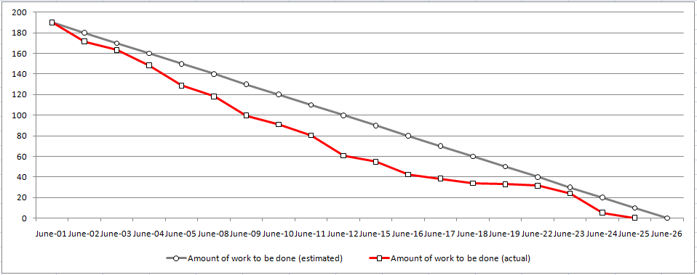
Figuur 7.1 – Burndown chart

Kostenverantwoording
Er werd tijdens beide projecten zoveel mogelijk onnodige kosten vermeden. Daarom werd er zoveel mogelijk gewerkt met gratis software en services. Nominatim, XAPI en Google StreetView zijn gratis te gebruiken. Bij het Teekcontrol project werd er ontwikkeld in FDT, dit is ontwikkelingsomgeving gebaseerd op Eclipse, wat ook gratis te gebruiken is. Bij Beeing – The game werd er met Eclipse Java, MySQL Workbench en Notepad++ gewerkt, allemaal gratis te gebruiken.

Weekplanning
Een werkweek bestond uit vijf werkdagen van elk acht uur. Elke werkdag begon tussen 9 en 10 uur. In het begin van de dag, als elk teamlid is gearriveerd, wordt er een vergadering van 15 minuten gehouden, de zogenaamde Standup Meeting. In deze vergadering vertelt elk projectlid wat hij/zij de vorige werkdag heeft gedaan, welke taken er voltooid zijn en welke eventuele problemen er zijn opgetreden. Ook wordt er besloten aan welke taken elk projectlid deze werkdag gaat werken. Na deze vergadering werd er gewerkt aan de verschillende taken die op dat moment gedaan moeten worden. Om een uur was er een half uur lunchpauze. Daarna werd er weer doorgewerkt aan de taken tot het einde van de werkdag. Deze indeling van een werkdag verliep alle dagen van de werkweek hetzelfde (maandag t/m vrijdag).

Strokenplanning
Op de volgende vijf pagina’s (52 t/m 56) is de strokenplanning van het gehele afstudeertraject te zien. Deze planning bevat beide projecten. Bij elk project zijn de verschillende fases weergegeven die in hoofdstuk 6 – Realisatie zijn beschreven. Deze planning toont enige verschillen met de planning die in het startdocument te zien was. De planning in het startdocument was meer gefocust op de projectplanning van het hele team in plaats van de planning van mijzelf binnen het team. Tevens waren grote delen van beide projecten nog onbekend op het moment dat de planning werd gemaakt voor het startdocument, dus er waren nog veel dingen onbekend of die later onjuist bleken te zijn. De complete planning van het tweede project, Beeing – The Game, was gebaseerd op de voorlopige planning van het eerste project, Teekcontrol. Deze planning kon ook nog niet gemaakt worden, want er was nog niet begonnen aan dit project en het was dus ook nog niet bekend wat er allemaal precies tijdens dit project gedaan moest worden. Tijdens het testen en debuggen van beide projecten (fase 3 van Teekcontrol en fase 4 van Beeing – The Game) werden alle functionaliteiten van de producten getest. Alle producten werden als een geheel getest, daarom staat het testen van alle verschillende functionaliteiten tegelijk gepland.

Calculatie uren en kosten
De afstudeerperiode begon op 30 januari 2012 en eindigde op 29 juni 2012. Dit zijn in totaal 22 weken van elk 5 volle werkdagen. Elke werkdag bestond uit 8 uur werken.
Het eerste project, Teekcontrol, begon op 30 januari 2012 en eindigde op 6 april 2012. Dit zijn in totaal 10 weken van elk 5 volle werkdagen. Een uitzondering hierop was kalender week 12, van 19 t/m 23 maart. Tijdens deze week werd er per dag gemiddeld 2 uur overgewerkt vanwege de drukte met testen. Dit maakt dat het totaal gewerkte uren voor het Teekcontrol project is: (10 * 40) + (2 * 5) = 410 uur.
Het tweede project, Beeing – The Game, begon op 9 april 2012 en eindigde op 29 juni 2012. Dit zijn in totaal 12 weken van elk 5 volle werkdagen. Dit maakt dat het totaal gewerkte uren voor het Beeing – The Game project is: 12 * 40 = 480 uur.
Totaal voor beide projecten is dus het gewerkte uren: 410 + 480 = 890 uur gewerkt.
In totaal is er dus zo’n 10 uur overgewerkt, wat betekent dat er iets meer is gewerkt dan vantevoren gepland was.

Aan beide projecten was geen budget gekoppeld, dus er was ook geen budget dat kon worden overschreden. Dit betekende echter wel dat er alleen met gratis services en software gewerkt kon worden, wat ook is gebeurd (zie kostenverantwoording in paragraaf 8.1).

Projectevaluatie
De samenwerking tijdens beide projecten verliep erg goed. Het teamgevoel was hoog in de projectgroep en iedereen kon het met elkaar vinden. Tijdens het Beeing – The Game project, rond half mei, vertrok de interaction designer uit het team. Haar stage was tot een einde gekomen. Dit zorgde ervoor dat de grafisch ontwerper uit het team de taken van haar moest overnemen die nog niet af waren. Gelukkig was dit niet veel en kon de grafisch ontwerper dit goed opvangen. Aan het eind van de een-na-laatste week van het Beeing – The Game project vertrok ook de andere developer uit het team. Zijn dienst bij Mijn naam is Haas zat erop. Dit zorgde echter niet voor problemen voor mij, want Berend Weij van de technische leiding nam de taken van deze developer over. Hierdoor liep alles alsnog goed volgens de planning.
Voor mij en ook Mijn naam is Haas was het de eerste keer dat er met de SCRUM methode gewerkt werd. Het was dus voor beide een experiment. Mijn ervaring is dat SCRUM een erg goede manier is om een overzicht te houden van de stand van zaken in het project. Het is ook een goede manier om een overzicht te krijgen van welke deeltaken er gedaan moeten worden om bij het uiteindelijke eindproduct uit te komen en ook is het een goede manier om deze deeltaken in te plannen. Tijdens de test en debug periodes bleek het echter niet zinvol te zijn om standup meetings elke dag te doen, omdat de taken voor iedereen tijdens de gehele fase hetzelfde is: de game testen, mogelijke fouten rapporteren in Mantis en deze fouten uit de game halen. De technische fouten waren voor de developers en alle andere fouten (grafisch, tekst, etc.) werden door de overige projectleden uit de game gehaald.
Alles liep redelijk goed volgens de gemaakte planning. Er was soms wat overlap in verschillende taken en soms was er wat uitloop, maar dit werd altijd goed opgevangen, door bijvoorbeeld overwerken. Beide projecten zijn op tijd afgerond en opgeleverd.

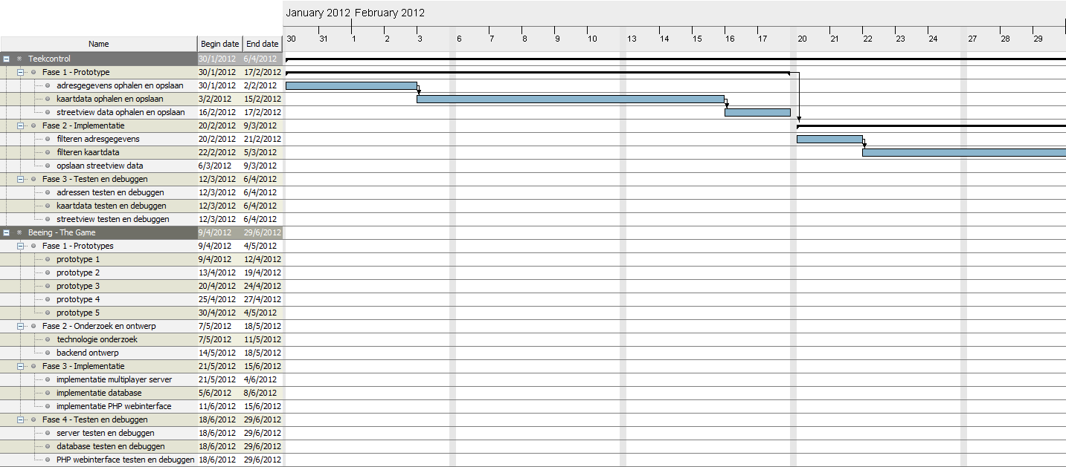
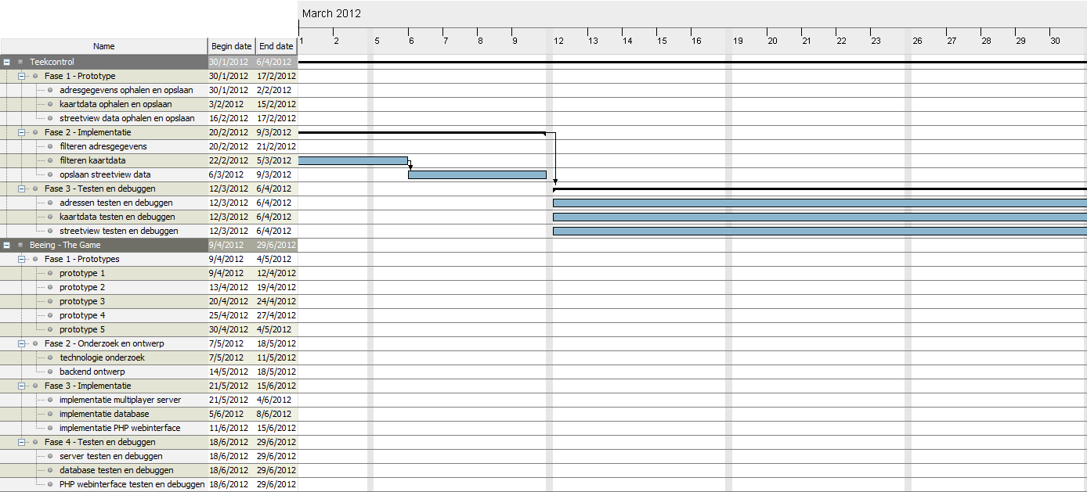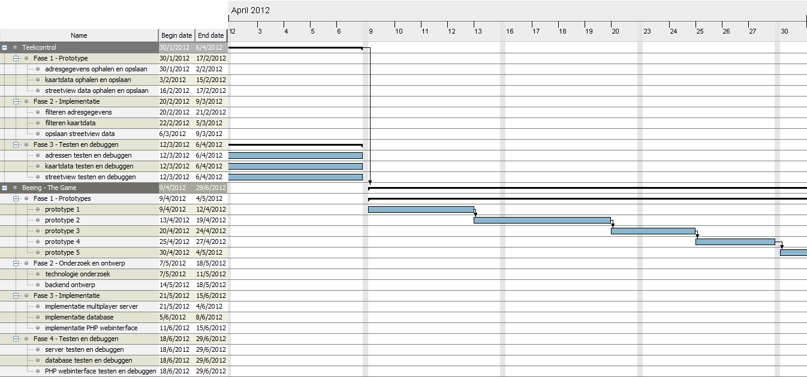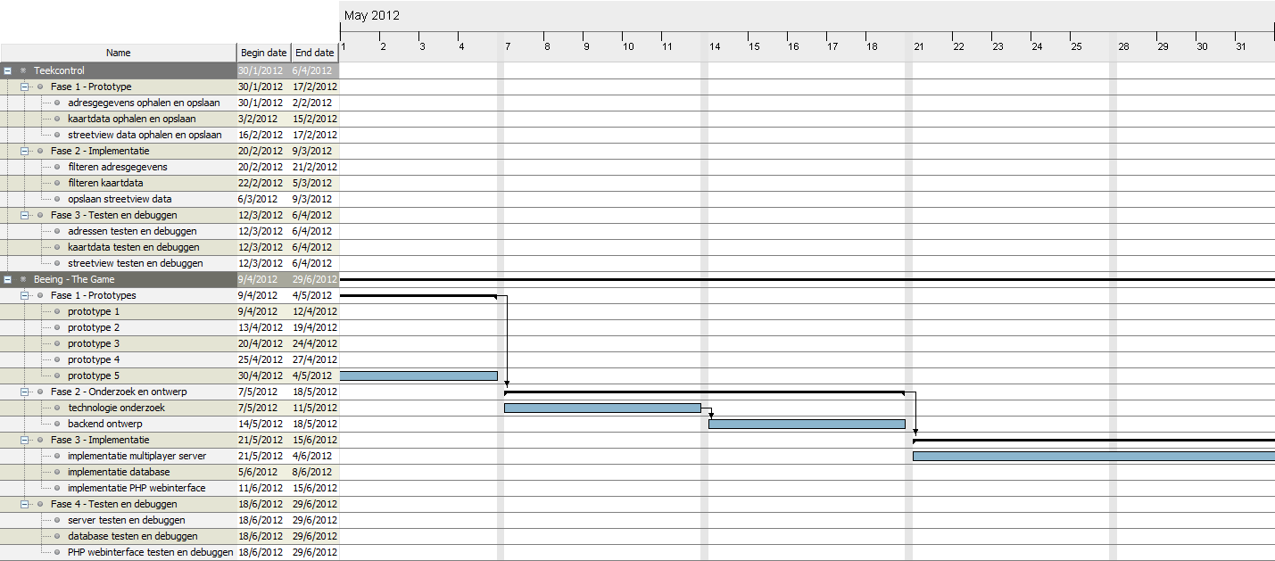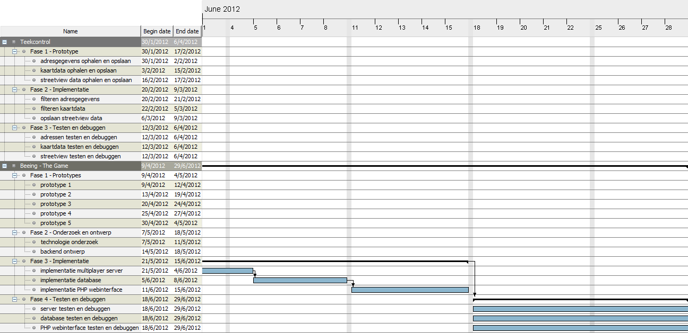

Reflectie

Reflectie technische competenties
De generieke competenties HBO Bachelor of Engineering zijn als volgt:
- Inzicht krijgen
- Ontwerpen
- Plannen
- Uitvoeren

Deze competenties kwamen als volgt terug in de afstudeerperiode:

Inzicht krijgen
Tijdens de gehele afstudeerperiode is er op verschillende momenten inzicht verkregen voor de opdracht die aan mij gegeven was. In het begin van het Teekcontrol project was ik nog niet bekend met het MVC model en hoe dit technisch allemaal werkte. Hierdoor moest ik eerst inzicht krijgen in de werking van het MVC model, voordat ik aan de slag kon met de opdracht. Verder moest ik ook inzicht krijgen in wat Mijn naam is Haas precies wilde hebben, want een dynamische racegame kan op meerdere manieren worden geïnterpreteerd. Hier kwam dus uit dat de dynamiek in het spel moest komen door het binnenhalen van alle speldata vanaf externe online services. Verder moest er ook worden uitgezocht hoe alle online services precies werkten en op welke manier er data vandaan kon worden gehaald.
Voor het Beeing – The Game project moest er eerst onderzoek worden gedaan naar de verschillende technische mogelijkheden waar de multiplayer server op kan draaien. Toen de keuze voor de te gebruiken technologie eenmaal was genomen, moest er ook worden uitgezocht hoe de Reddwarf server technologie precies werkt, hoe je het aan de praat krijgt en hoe je de kernel kan uitbreiden met implementatie specifieke code. Ook is er onderzoek gedaan naar het opzetten en indelen van een database, waar ik ook nog te weinig kennis over had.

Ontwerpen
De competentie van ontwerpen kwam goed aan bod tijdens het werken aan de verschillende technische prototypes in het begin van het Beeing – The Game project. Tijdens het ontwikkelen van deze prototypes werd er voordurend overlegd met de conceptuele leiding over wat wel en niet haalbaar is en welke technische functionaliteiten wel of niet gewild zijn. Het uiteindelijke laatste prototype vertegenwoordigde het voorlopige ontwerp van de gehele game (frontend en backend) die uiteindelijk door het projectteam gemaakt ging worden.
Alle ontwerpen die bij beide projecten gemaakt werden, waren ook allemaal voorlopige ontwerpen. Voor het maken van deze ontwerpen moest ook eerst kennis worden opgedaan over de gebruikte technologie. Voor het ontwerp van de dataverwerking voor het Teekcontrol project moest er kennis op worden gedaan over hoe het MVC model precies werkt. Voor het ontwerp van de backend van Beeing – The Game moest kennis worden opgedaan over de werking van zowel de Reddwarf server als databases. Elke technologie en programmeertaal heeft ook zijn eigen eigenaardigheden die tijdens het implementeren van het ontwerp pas bovenwater komen. Daarom zijn de ontwerpen later bij het implementeren pas concreet geworden, zoals is te zien in hoofdstuk 5.

Plannen
Doordat er met de SCRUM methode gewerkt werd, werd er aan het eind van elke fase (behalve de laatste van elk project) een planning gemaakt van de komende fase. Dit gebeurde tijdens een vergadering. Alle zaken die nodig waren voor de uitvoering van de taken voor komende fase werden tijdens die vergadering naar voren gebracht, zodat hier rekening mee kon worden gehouden tijdens het plannen van alle taken.
Er moesten ook voorbereidingen getroffen worden, voordat er kon worden begonnen aan de ontwikkeling van alle producten. Voor beide projecten moesten ontwikkelomgevingen worden opgezet, waarin gewerkt kon worden. Dit was FDT voor Teekcontrol en Eclipse Java, MySQL Workbench en NotePad++ voor Beeing – The Game. Ook moest voor beide projecten versiebeheer worden opgezet om zo de mogelijkheid open te houden om veranderingen in producten terug te zetten als dit nodig bleek te zijn. Dit alles hoort bij het plannen van de uitvoering.

Uitvoeren
De uitvoering kwam terug bij het implementeren van alle gemaakte ontwerpen en tijdens het testen en debuggen van alle gemaakte producten. Alle gemaakte ontwerpen moesten worden geïmplementeerd tot een werkend eindproduct. Voor het implementeren van de ontwerpen moest op verschillende momenten nieuwe kennis en vaardigheden worden opgedaan. Zo moest voor het implementeren van het ontwerp voor Teekcontrol nieuwe kennis worden opgedaan over het omrekenen van geografische coördinaten naar Cartesische coördinaten. Voor de implementatie van de backend voor Beeing – The Game moest er voor de multiplayer server worden uitgezocht op welke manier de Reddwarf applicatie geïmplementeerd moest worden en hoe deze kon worden gekoppeld aan de Reddwarf kernel. Tijdens de test en debug fase van beide projecten werd er ook volop uitgevoerd. Tijdens deze fases kwamen alle onverwachte problemen naar boven. Deze werden gedocumenteerd in Mantis en vervolgens opgelost. Uiteindelijk kwamen hier de eindproducten uit die in hoofdstuk 7 beschreven staan.

Aandachtspunten
In de test en debug fases, als ik bezig was met het oplossen van een lastig probleem, gaf ik soms te vaak op met zoeken naar het probleem als ik deze niet kon vinden. Als ik het probleem niet kon vinden ging ik verder met het oplossen van een ander probleem. Ik moet mijzelf in deze gevallen aanleren dat ik door blijf zoeken en nog dieper ga graven naar de oplossing van het probleem en het niet te snel opgeven.

Reflectie professionele competenties
De 10 generieke competenties HBO Bachelor zijn te vertalen in 5 dublin descriptoren (zie bijlage D – Dublin descriptoren).

Kennis en inzicht
Hieronder vallen de competenties “brede professionalisering” en “multidisciplinaire integratie”. Brede professionalisering kwam terug door het feit dat ik alle taken die ik op mij kreeg, zelfstandig binnen het bedrijf Mijn naam is Haas uitvoerde. De onderzoeken naar verschillende technologieën en het vergaren andere nieuwe kennis heb ik zelfstandig uitgevoerd. Multidisciplinaire integratie kwam terug, doordat ik moest samenwerken met mensen uit verschillende professionele disciplines. Zo is er bijvoorbeeld samengewerkt met concept artists/storywriters voor het maken van de prototypes tijdens het Beeing – The Game project.

Toepassen kennis en inzicht
Hieronder vallen de competenties “probleemgericht werken”, “wetenschappelijk onderzoek” en “creativiteit en complexiteit in handelen”. Het probleemgericht werken kwam terug door bijvoorbeeld het zelfstandig identificeren en oplossen van het probleem dat punten gedefinieerd als geografische coördinaten niet direct op een monitor weergegeven kunnen worden, zonder dat deze punten worden omgezet in Cartesische coördinaten. Ook tijdens de test en debug fases kwam het probleem gericht werken terug door het opsporen en oplossen van onverwachte fouten in de producten.
Wetenschappelijk onderzoek kwam terug tijdens het Beeing – The Game project. Tijdens dit project zijn onder andere onderzoeken gedaan naar het mogelijke dataverbruik van de multiplayer server. Ook is er onderzoek gedaan naar verschillende technologieën waarop de multiplayer server kan gaan draaien. Voor elk onderzoek was er een vraag die beantwoord moest worden: Kan de huidige datalijn het dataverkeer aan van de toekomstige multiplayer server en met welke technologieën is een real-time multiplayer server te realiseren.
Creativiteit en complexiteit in handelen kwam onder andere terug bij het ontwikkelen van prototypes voor Beeing – The Game. Voor deze prototypes moet een hexagonaal grid opgezet worden, waarbij elke hexagon wist wie zijn buren waren (paragraaf 4.2.2.1). Dit is een uniek probleem door het gebruik van hexagonen. Om dit probleem op te lossen, moest er out-of-the-box gedacht worden en een creatieve oplossing worden bedacht, zoals is te lezen in paragraaf 4.2.2.1.

Oordeelsvorming
Hieronder vallen de competenties “methodisch en reflectief denken en handelen” en “besef van maatschappelijke verantwoordelijkheid”. De competentie methodisch en reflectief denken en handelen kwam terug in het feit dat er volgens de SCRUM methode werd gewerkt waarbij voor elke fase doelen werden gesteld die tijdens die fase bereikt moesten gaan worden. Voor elke fase werd er van tevoren ingepland welke taken er allemaal gedaan gingen worden. Elke ochtend werd er verteld wat er de vorige werkdag gedaan is en als er een taak niet af is gekomen of als er afhankelijkheden waren, werd dit gemeld aan de projectgroep. Aan het eind van elke fase werd er gereflecteerd op de gemaakte taken en het projectmatig proces om te kijken of er verbeterpunten waren. Tijdens de test en debug fases werd er ook planmatig gewerkt. Alle gevonden fouten werden gedocumenteerd in Mantis, waarna vervolgens de fouten uit het product gehaald konden worden.
Besef van maatschappelijke verantwoordelijkheid kwam wat minder goed naar voren, maar was wel aanwezig. Het kwam in het bijzonder terug tijdens het Teekcontrol project bij de vraag of het wel verstandig is om kinderen over de snelweg te laten rijden om daar mensen te waarschuwen tegen teken. Dit is niet echt etisch verantwoord. Uiteindelijk konden de spelers alsnog over de snelweg rijden, maar het feit dat hierover is stilgestaan bewijst wel dat ik over die competentie beschik.

Communicatie
Hieronder vallen de competenties “sociaalcommunicatieve bekwaamheid” en “basiskwalificering voor management-functies”. Sociaalcommunicatieve bekwaamheid kwam tijdens de gehele afstudeerperiode terug door het feit dat beide projecten in teamverband gedaan werden. Er werd elke dag goed naar elkaar gecommuniceerd waar hij/zij mee bezig was en hoe het met het project ervoor stond.
Basiskwalificering voor management-functies kwam terug tijdens het Beeing – The Game project. Tijdens dat project was ik in mij eentje verantwoordelijk voor de gehele backend van de game. Ook moest ik in soms de andere developer in het team sturen en helpen bij de implementatie van nieuwe functionaliteiten in de client die gebruik maakte van de backend.

Leervaardigheden
Hieronder vallen de competenties “transfer en brede inzetbaarheid” en “brede professionalisering”. Transfer en brede inzetbaarheid kwam terug door het feit dat er tijdens de afstudeerperiode met verschillende uiteenlopende technieken gewerkt moest worden (ActionScript 3.0, MySQL, Flash en Reddwarf server bijvoorbeeld). Bij al deze technieken is kennis opgedaan en toegepast. Voor het Teekcontrol project werd er gewerkt aan de frontend van de game, het gedeelte waar de speler mee in aanraking komt, en bij het Beeing – The Game project werd er gewerkt aan de backend, het gedeelte waar de speler juist niet direct mee in aanraking komt en wat op eigen hardware draait (van Mijn naam is Haas).
Hoe brede professionalisering terug kwam, is hierboven beschreven onder het kopje Kennis en inzicht.

Aandachtspunten
Een aandachtspunt is dat ik soms de neiging had om dwars door gesprekken van mensen heen te praten. Soms was ik zo erg op een probleem gefocust dat ik niet meer doorhad wat er om mij heen gebeurde. Als ik dan opeens met een vraag of opmerking voor een de projectleden kwam, ging ik dat soms dwars door een gesprek heen vragen, omdat ik niet door had dat er een gesprek aan het plaatsvinden was. Ik moet mijzelf dus aanleren om als ik op zo’n moment een vraag of opmerking heb, dat ik een paar seconden wacht met stellen om te kijken of de vraag op opmerking wel op een gelegen moment komt.

Profielschets
Ik zie mijzelf het best als een vrij technisch persoon. Een snel lerende programmeur die misschien wat minder goed is in het plannen van allerlei zaken. Ik kan zowel zelfstandig aan de slag als in een team, hoewel ik het fijnst werk als ik in mijn eentje aan een opdracht/project werk. Ik ben een sociaal persoon richting collega’s en projectleden en ik vind het altijd leuk om nieuwe dingen te leren. Als ik in een team werk, stel ik mij meestal op als techneut of programmeur, waarbij ik een adviserende en/of meedenkende rol kan hebben voor mensen uit andere disciplines.
Mijn drive ligt in een constante honger naar kennis en een gezonde passie voor programmeren en games. Ik vind het erg leuk om steeds weer nieuwe dingen te leren op het gebied van programmeren en games. De rol van ontwikkelaar past dan ook het beste bij mij, hoewel ik mij later ook nog wel zie uitgroeien tot een onderzoeker of leidinggevende.
Mijn ambitie op de korte termijn is om een technische master te gaan volgen op het gebied van ICT en game technologie. Om wat specifieker te zijn: de master Game and Mediatechnology aan de Universiteit Utrecht. Na het afronden van deze master zou ik graag aan de slag willen gaan als game engine developer en dan met name werken aan render engines. Dat heb ik altijd al interessant gevonden en ik zou mij daar graag in willen specialiseren. Hoe ik mij later ook wel zie is als onderzoeker bij bijvoorbeeld een universiteit om de huidige game en/of render technologie naar een nieuwe generatie te loodsen.

Bronnen
Online document:
[Matus11] Jan Matuschek. augustus 2011, http://janmatuschek.de/LatitudeLongitudeBoundingCoordinates
[Hall08] Cliff Hall. Maart 2008, http://puremvc.org/component/option,com_wrapper/Itemid,34/
[Haver12] Anoniem. juni 2012, http://en.wikipedia.org/wiki/Haversine_formula
[XAPI12] Anoniem. januari 2012, http://wiki.openstreetmap.org/wiki/Map_Features#Highway

Figuren
Figuurnummer | Omschrijving | Paginanummer
2.1 | Organogram Mijn naam is Haas | 9
4.1 | Globaal technisch overzicht Teekcontrol | 14
4.2 | Bounding box | 17
4.3 | Onbereikbare wegen verwijderen | 19
4.4 | Verbreken van relaties in wegen | 19
4.5 | Punt verplaatsen naar snijpunt | 20
4.6 | Nieuwe punten genereren | 20
4.7 | Relaties componenten Beeing – The Game | 22
4.8 | Prototype Beeing – The Game | 23
4.9 | Registreren van hexagon buren | 23
4.10 | Het plaatsen van bloemen | 25
5.1 | Het PureMVC framework | 26
5.2 | MVC symbolen | 27
5.3 | Static class diagram GameState proxy | 27
5.4 | Ophalen adresgegevens | 28
5.5 | Static class diagram Address proxy | 29
5.6 | Speelvelddata laden | 30
5.7 | Static class diagram XAPI proxy | 31
5.8 | Het filteren van natuurpunten | 32
5.9 | StreetView foto’s laden | 33
5.10 | Static class diagram StreetView | 34
5.11 | Reddwarf server | 34
5.12 | Relaties objecten in de multiplayer server | 35
5.13 | Binnengaan van een Room | 36
5.14 | Starten van een speelsessie | 37
5.15 | Database ontwerp | 38
5.16 | PHP webinterface classes | 38
5.17 | Scorebalk | 39
5.18 | Min en max van de scorebalk | 40
5.19 | Statistieken pagina | 40
6.1 | Getekende wegen in Teekcontrol | 42
7.1 | Burndown chart | 49

Afkortingen en begrippen
In dit hoofdstuk zijn alle afkortingen en begrippen terug te vinden.

Afkortingen
1 | RIVM | Rijksinstituut voor Volksgezondheid en Milieu
12 | RTMFP | Real Time Media Flow Protocol
13 | MVC | Model-View-Controller

Begrippen
2 | The Tipping Point | Het moederbedrijf van Beeing.
3 | Beeing | De opdrachtgever voor Mijn naam is Haas voor het tweede project. Beeing is onderdeel van The Tipping Point.
4 | Incident | Komt voor in Teekcontrol tijdens het spelen. Een incident is plek in het spel waar kinderen het gevaar lopen op tekenbeten.
5 | Nominatim | De online service waar Teekcontrol de adresgegevens vandaan haalt.
6 | Syntetische adressen | Dit zijn punten op een geografische kaart, waaraan een naam is gekoppeld. Bijvoorbeeld “Amsterdam Centrum” of “Nijenoord 1, Utrecht”.
7 | XAPI | De online service waar Teekcontrol de kaartdata vandaan haalt.
8 | CloudMade | De online service waar Teekcontrol de gerenderde kaarten vandaan haalt voor weergave op de achtergrond tijdens een speelsessie.
9 | Google StreetView | De online service waar Teekcontrol de foto’s uit de straten vandaan haalt.
10 | Reddwarf server | De real-time multiplayer technologie waar de server van Beeing – The Game op draait.
11 | CodeIgniter | De webapplicatie framework waar de PHP webinterface van de backend van Beeing – The Game op draait.
14 | PureMVC | Een implementatie van het MVC model in ActionScript 3.0. Op dit framework is Teekcontrol gebouwt.
15 | Room | Gebruikt voor het Beeing – The Game project. Een Room groept tot 4 client applicaties bij elkaar en zorgt voor de ingame communicatie tussen de clients.
16 | Mantis | Dit is het systeem waarin tijdens de test en debug fases van beide projecten alle gevonden fouten werden gedocumenteerd.

Bijlagen
In dit hoofdstuk staan alle bijlagen. Deze bijlagen zijn allemaal interne documenten geweest, waaraan alleen de opmaak veranderd is voor het juist weergeven in deze scriptie. Deze documenten gingen meestal gepaard mondelinge uitleg richting de technische leiding Berend Weij, waarbij deze documenten als ondersteuning functioneerde. Het kan daardoor zijn dat niet alles meteen te begrijpen is.

Bijlage A:

Resultaten dataverbruik onderzoek real-time multiplayer server.

- How much memory do we need to store the whole grid? (client en server – number of bits)

Per cell storage specification:
- 7 colors for cells
- 3-4 states
- Position (x,y)

Cell bit size: 3 + 2 + position data type size bits

Position data types for x and y Number of cells Package size
Int8 65536 21 bit
Int16 4,2 * 10⁹ 37 bit
Int32 1,8 * 10¹⁹ 69 bit
Int64 3,4 * 10³⁸ 133 bit

Storage size for full grid per data type
Int8 168 KB
Int16 18,5 GB
Int32 138 EB
Int64 …

Andere manier van opslaan:
Quadtree-like storing => de wereld opdelen in een uitbreidbaar aantal regio’s. Elke regio staat relatief van elkaar opgeslagen (regio 5 staat tussen regio’s 1 t/m 4 en 6 t/m 9). Regionummers worden in het begin opgeslagen als een byte en kan later uitgebreid worden (dynamisch) als er meer dan 256 regio’s zijn. Dan worden er voor de nieuwe regio’s 2 bytes gebruikt.
Elke regio bevat een x aantal cellen, dat relatief van het midden van de regio is opgeslagen. Kan op dezelfde manier als de regionummers worden uitgebreid.
Op deze manier is een theoretisch oneindig grootte wereld mogelijk (als je de regionummer grootte verwaarloost).

- How much bandwidth do we need for an update and how many updates is this per time-interval?

Package size
Er vanuit gaande van int16 en een cell-update per packet. Grootte van een pakket is: 37 bits + player ID.
Er vanuit gaande dat 2²⁴ = 16,7 miljoen spelers genoeg is, is de totale package inhoud size: 37 + 24 = 64 (61 bit + 3 bit opvulling)
N.B.: 2²⁵ = 3.35 miljoen spelers kan ook als de laatste opvulling bit ook gebruikt wordt voor het spelernummer.

TCP header size: 36 bytes
UDP header size: 16 bytes

Rough bandwidth calculations
100 Mbit/s (37 cells per client with ideal connection)
TCP: 8 + 36 = 44 bytes per packet (352 bits)
UDP: 8 + 16 = 24 bytes per packet (192 bits)

TCP:
Estimated ACK packet size: 36 bytes = 288 bits (TCP packet with no data)
Number of packets per second with TCP: (100 * 10⁶) / ( (352 + 288) * 37 ) = 4222 deliveries / second

UDP:
Number of packets per second with UDP: (100 * 10⁶) / ( 192 * 37 ) = 14076 packets / second

Als er meerdere cells per packet geüpdate gaan worden dan wordt de packet size voor TCP en UDP respectievelijk

Multiple cells stored cell by cell
Cells are stored in the packets cell by cell with in each cell: color, state, and position.

Cell structure
3 bits | 2 bits | 16 bits | 16 bits
Color | State | X coordinate | Y coordinate

Packet structure
24 bits | 37 bits | 37 bits | 37 bits | X bits
Player ID (sender) | Cell | Cell | Cell | opvulling

Min packet size: 24 + 37 = 61 bits + 3 bit opvulling => 8 bytes
Max packet size (with 37 cells): 24 + (37 * 37) = 1393 bits + 7 bits opvulling => 175 bytes

Rough bandwidth calculations
100 Mbit/s (worst-case scenario for packets with ideal connection)
TCP: 175 + 36 = 211 bytes per packet (1688 bits)
UDP: 175 + 16 = 191 bytes per packet (1528 bits)

TCP:
Estimated ACK packet size: 36 bytes = 288 bits (TCP packet with no data)
Number of packets per second with TCP: (100 * 10⁶) / (1688 + 288) = 50607 deliveries / second

UDP:
Number of packets per second with UDP: (100 * 10⁶) / 1528 = 65445 packets / second

Run-length-encoding like storing
Maximaal aantal ringen: 4
- geeft ons maximaal 37 cellen per bericht
- 2 bits voor het opslaan
3 bits per kleur verandering
- Maximaal 37 veranderingen

Honeycombs will be encoded from left to right and up to down using run-length encoding (or maybe per ring if that’s more efficient). For example, the honeycomb below will be encoded as follows:
1 ring: 3 red, 3 blue, 1 red

Packet structure
Header (6 bytes):
24 bits | 2 bits | 32 bits | 6 bits
Player ID (sender) | Number of rings | x,y coordinates | opvulling

Data content:
3 bit | 6 bit | 3 bit | 6 bit | 3 bit | 6 bit | X bit | X bit
Color | Number of cells | Color | Number of cells | Color | Number of cells | … | Evt opvulling

Min packet size: (24 + 2 + 32 + 6) + (3 + 6) = 73 bits + 7 bits opvulling => 10 bytes
Max packet size: (24 + 2 + 32 + 6) + (3 * 37 + 6 * 37) = 397 bits + 3 bits opvulling => 50 bytes

Rough bandwidth calculations
100 Mbit/s (worst-case scenario for packets with ideal connection)
TCP: 50 + 36 = 86 bytes per packet (688 bits)
UDP: 50 + 16 = 66 bytes per packet (528 bits)

TCP:
Estimated ACK packet size: 36 bytes = 288 bits (TCP packet with no data)
Number of packets per second with TCP: (100 * 10⁶) / (688 + 288) = 102459 deliveries / second

UDP:
Number of packets per second with UDP: (100 * 10⁶) / 528 = 189393 packets / second

- What is the max bandwidth/updates per time-interval?
See point 2

- How much MBIT do we need for the server?
Depends on the expected user-base.
Let’s say 50000 concurrent users and every used clicks 4 times per second on average.
50000 * 4 = 200000 clicks per second

Single cell per packet
TCP:
4222 deliveries / second with 100 Mbit.
Needed speed = (200000 * 100000000) / 4222 = 4737091425 bit/s => 4517 Mbit/s

UDP:
14076 packets / second with 100 Mbit
Needed speed = (200000 * 100000000) / 14076 = 1420858198 bit/s => 1355 Mbit/s

Multiple cells per packet
TCP:
50607 deliveries / second with 100 Mbit.
Needed speed = (200000 * 100000000) / 50607 = 395202244 bit/s => 376 Mbit/s

UDP:
65445 packets / second with 100 Mbit
Needed speed = (200000 * 100000000) / 65445 = 292800046 bit/s => 291 Mbit/s

Run-length encoding
TCP:
102459 deliveries / second with 100 Mbit.
Needed speed = (200000 * 100000000) / 102459 = 195200031 bit/s => 186 Mbit/s

UDP:
189393 packets / second with 100 Mbit
Needed speed = (200000 * 100000000) / 189393 = 105900523 bit/s => 100 Mbit/s

- How much bandwidth do we need for everything and can we handle that?
Assuming we have 6TB of data transfer per month with an 100Mbit/s line, a month is 4 weeks of 7 days and a user plays for 15 minutes per week with 4 clicks per second on average.
(100Mbit/s gives us about 30240000 MB per month when we have a perfect line, which should be more than enough ).

Total clicks per month per user: 60 * 15 * 4 = 3600
Estimated ACK packet size: 36 bytes = 288 bits (TCP packet with no data)

Single cell per packet
TCP: 28 bytes per packet (224 bits)
6TB / ((44 + 36) * 37) bytes = 3378 * 10⁶ packets per month (still using the 37 cells, so really rough calculations...)
Total unique users per month (not concurrent) = 3378 * 10⁶ / 3600 = 938438 unique users / month

UDP: 16 bytes per packet (128 bits)
6TB / (16 * 37) bytes = 1013 * 107 packets per month (still using the 37 cells, so really rough calculations…)
Total unique users per month (not concurrent) = 1013 * 10⁷ / 3600 = 2815315 unique users / month

Multiple cells per packet
TCP: 195 bytes per packet (1560 bits)
6TB / (195 + 20) bytes = 2790 * 10⁷ packets per month
Total unique users per month (not concurrent) = 2790 * 10⁷ / 3600 = 7751937 unique users / month

UDP: 183 bytes per packet (1464 bits)
6TB / 183 bytes = 3278 * 10⁷ packets per month
Total unique users per month (not concurrent) = 3278 * 10⁷ / 3600 = 9107468 unique users / month

Run-length encoding
TCP: 70 bytes per packet (560 bits)
6TB / (70 + 20) bytes = 6666 * 10⁷ packets per month
Total unique users per month (not concurrent) = 6666 * 10⁷ / 3600 = 18518518 unique users / month

UDP: 58 bytes per packet (464 bits)
6TB / 58 bytes = 1034 * 10⁸ packets per month
Total unique users per month (not concurrent) = 1034 * 10⁸ / 3600 = 28735632 unique users / month

- How many max concurrent connections can we handle?
Again, it depends on the expected user-base.
Let’s again take those 50000 users with 4 clicks per second, which gives us 200000 clicks per second.
Let’s say the server has a 100Mbit/s data connection.

Single cell per packet
TCP:
7038 deliveries / second with 100 Mbit
Number of users = 7038 / 4 = 1759 users.

UDP:
21114 packets / second with 100 Mbit
Number of users = 21114 / 4 = 5278 users.

Multiple cells per packet
TCP:
58139 deliveries / second with 100 Mbit
Number of users = 58139 / 4 = 14534 users.

UDP:
68306 packets / second with 100 Mbit
Number of users = 68306 / 4 = 17076 users.

Run-length encoding
TCP:
138888 deliveries / second with 100 Mbit
Number of users = 138888 / 4 = 34722 users.

UDP:
215517 packets / second with 100 Mbit
Number of users = 215517 / 4 = 53879 users.

Bijlage B: Resultaten technologie onderzoek real-time multiplayer server.
In deze bijlage staan de resultaten van onderzoek naar de verschillende mogelijke technologiën voor de real-time multiplayer server. Merk op dat niet alle in deze scriptie besproken technologiën hierbij staan, met name de Reddwarf server. De resultaten zijn mondeling gepresenteerd aan de technische leiding Berend Weij, ondersteund door de resultaten te zien in deze bijlage.

NME geschreven in HaXe
Soort van AS3 graphics library, maar dan geschreven in HaXe. Classes en interfaces zijn vrijwel identiek aan AS3. Compileren naar meerdere binaries voor verschillende systemen, waaronder iOS, Android, Windows (desktop), Mac OS, linux en ook naar HTML5. Werkt erg goed. Ik heb alleen nog geen goede IDE ervoor kunnen vinden. Losse compiler werkt wel prima.
NME: http://www.haxenme.org/documentation/features/
HaXe: http://haxe.org/

AS3 P2P
Experimenteel, dus geen garantie van stabiliteit en/of efficientie.
Niet erg snel bleek uit de eerste prototypes en grote kans op asynchrone games.

AS3 met SmartFoxServer
Professioneel systeem, snel en goed uitbreidbaar en onderhoudbaar.
Duur: gratis licentie is max 20 personen (en waarschijnlijk non-commercieel).
SFS Basic unlimited user license: 800 euro
SFS Pro unlimited user license: 2000 euro
SFS 2X unlimited user license: 3500 euro

Voor beide AS3 mogelijkheden geldt dat het spel naar een SWF, Adobe Air applicatie, Windows applicatie en een Mac applicatie gecompileerd kan worden.

Cocos2DX
Multi-platform 2D engine voor mobiele apparaten. Kan ook werken met Box2D, een 2D physics engine. Geschreven in C++.

Supported platforms:
iOS – getest op 4.0 t/m 5.0
Android – getest op 2.0 t/m 2.3 en 3.0 t/m 3.1
Windows – WinXP, Vista en Win7
Windows Phone 7 is in PreAlpha Release (je moet je code wel omzetten in C# in dat geval)
Mac OS X komt binnenkort (niks bekent over omschrijven van de code)

meer info:
http://www.cocos2d-x.org/projects/cocos2d-x/wiki/Platforms_supported_by_cocos2d-x

Cocos2D – JavaScript
2D javascript game engine. Goed gedocumenteerd en werkt met HTML5.
http://www.cocos2d-javascript.org/

Bijlage C: Ontwerpen multiplayer server berichten
This document describes the messages send from and to the Beeing game server. Data is send by sending a header byte describing the type of message followed by the data that is described below.

JOIN_ROOM_REQUEST
8 bits | 8 bits | 8 bits | X - bits
Number of followers | Badge ID | Gender | Username

LEAVE_ROOM_REQUEST
No extra data send.

ROOM_JOIN_SUCCESSFUL
Packet:
32 bits | 8 bits | 8 bits | 8 bits
Room ID | Wait timer tick | Player color | Number of opponents

USER_JOINED_ROOM
8 bits
Player color

USER_LEFT_ROOM
8 bits
User color

ROOM_READY
Flower types. The O in the core is the cell used for the flower position.
Type 1:
O

Type 2:
O

Type 3:
O

Leafdata:
10 bits | 3 bits
Leaf position | Leaf type

Flowerdata:
10 bits | 2 bits | 7 bits | 3 bits | 4 bits | 5 bits | 13 bits | 13 bits | …
Core position ID | Flower type | Pesticide percent | Flower  color | Number of cores | Number of leaves | Leaf | Leaf | …

Packet:
5 bits | 44 – 577 bits | 44 – 577 bits | …
Number of flowers | Flower | flower | …

USER_READY
No extra data send.

START_GAME
Player data
8 bits | 8 bits | 8 bits | 8 bits | Name length * 8 bits
Player color | Badge ID | Gender | Name length | Player name

Data:
8 bits | X bits | …
Number of players | Player | …

GAME_OVER_MESSAGE
8 bits
forced
Note: only the GAME_OVER_MESSAGE send by the server contains this data.

USER_TO_USER_MESSAGE
X bits
User message
Note: Only the message send from client to server has the USER_TO_USER_MESSAGE header. The server removes this header and then sends the raw message data to the receiving user.

NOT_ENOUGH_PLAYERS
32 bits
Total online users

Bijlage D: Dublin descriptoren uit Profiel Bachelor of Engineering
